ЛАБОРАТОРНАЯ РАБОТА 1. ИНТЕРАКТИВНАЯ РАБОТА В СИСТЕМЕ. ПОЛЬЗОВАТЕЛЬСКАЯ УЧЕТНАЯ ЗАПИСЬ ............... 2
Упражнение 1.1. Загрузка операционной системы. Вход в систему.................................................... 2
Упражнение 1.2. Виртуальные терминалы ...................................................................................................... 2
Упражнение 1.3. Завершение сеанса ................................................................................................................. 3
Упражнение 1.4. Команды для получения информации о системе и работающих
пользователях ............................................................................................................................................................... 3
Упражнение 1.5. Редактирование командной строки командного интерпретатора bash и
история команд ............................................................................................................................................................. 4
Упражнение 1.6. Свойства пользовательской учетной записи .............................................................. 4
Упражнение 1.7. Изменение контекста пользователя ................................................................................ 5
Упражнение 1.8. Общение между пользователями вычислительной системы ............................... 6

ЛАБОРАТОРНАЯ РАБОТА 2. РАБОТА СО СПРАВОЧНЫМИ СИСТЕМАМИ ............................................................................... 7
Упражнение 2.1. Страницы электронного руководства UNIX ................................................................. 7 Упражнение 2.2. Встроенная справка командного интерпретатора bash ......................................... 8
Упражнение 2.3. Справочная система GNU Info ........................................................................................... 9
ЛАБОРАТОРНАЯ РАБОТА 3. ПОЛЬЗОВАТЕЛЬСКОЕ ОКРУЖЕНИЕ. ПОЛЬЗОВАТЕЛЬСКИЙ ПРОФИЛЬ ............................... 10 Упражнение 3.1. Переменные окружения. Переменные командного интерпретатора ............. 10
Упражнение 3.2. Конфигурационные файлы пользовательского окружения.
Пользовательский профиль .................................................................................................................................. 11

ЛАБОРАТОРНАЯ РАБОТА 4. ФАЙЛЫ И ФАЙЛОВАЯ СИСТЕМА UNIX ................................................................................. 13
Упражнение 4.1. Изучение структуры файловой системы ..................................................................... 13
Упражнение 4.2. Типы файлов ............................................................................................................................ 13
Упражнение 4.3. Манипулирование объектами дерева каталогов UNIX ......................................... 14
Упражнение 4.4. Поиск файлов .......................................................................................................................... 15
Упражнение 4.5. Операции с файловыми системами ............................................................................... 16

ЛАБОРАТОРНАЯ РАБОТА 5. ВЛАДЕЛЬЦЫ И ПРАВА ДОСТУПА ОБЪЕКТОВ ФАЙЛОВОЙ СИСТЕМЫ UNIX. ...................... 17
Упражнение 5.1. Владельцы файлов ................................................................................................................ 17
Упражнение 5.2. Права доступа к объектам файловой системы UNIX ............................................. 17
ЛАБОРАТОРНАЯ РАБОТА 6. ОБРАБОТКА ТЕКСТОВОЙ ИНФОРМАЦИИ. УПРАВЛЕНИЕ ВВОДОМ-ВЫВОДОМ КОМАНД.

ПОДСТАНОВКИ КОМАНДНОГ_{О ИНТЕРПРЕТАТОРА} ............................................................................................................... 19
Упражнение 6.1. Обработка текстовой информации в UNIX ................................................................. 19
Упражнение 6.2. Перенаправление ввода-вывода информации ......................................................... 20
Упражнение 6.3. Подстановка вывода команд ............................................................................................ 21
Упражнение 6.4. Подстановка шаблонных символов ............................................................................... 21

ЛАБОРАТОРНАЯ РАБОТА 7. ИНСТРУМЕНТАЛЬНЫЕ СРЕДСТВА UNIX ............................................................................... 23
Упражнение 7.1. Упаковщики и архиваторы UNIX ..................................................................................... 23
Упражнение 7.2. Текстовые редакторы UNIX ............................................................................................... 24
Упражнение 7.3. Файловый менеджер UNIX - Midnight Commander ................................................. 25
Упражнение 7.4. Подсистемы отложенных и периодических заданий. ........................................... 25

ЛАБОРАТОРНАЯ РАБОТА 8. ПРОЦЕССЫ UNIX .................................................................................................................. 28
Упражнение 8.1. Типы процессов ...................................................................................................................... 28
Упражнение 8.2. Атрибуты процессов ............................................................................................................. 29
Упражнение 8.3. Задания и сигналы ................................................................................................................ 29

ЛАБОРАТОРНАЯ РАБОТА 9. СЕТЕВОЕ ОКРУЖЕНИЕ UNIX ................................................................................................. 31
Упражнение 9.1. Удаленный доступ в систему с помощью протокола SSH ................................... 31
Упражнение 9.2. Локальная и сетевая почта ............................................................................................... 32
Упражнение 9.3. Передача файлов с помощью протокола FTP ........................................................... 32
Упражнение 9.4. Передача файлов с помощью протоколов SCP ........................................................ 33
Упражнение 9.5. Синхронизация файлов с помощью протокола RSYNC/SSH .............................. 33

ЛАБОРАТОРНАЯ РАБОТА 10. СИСТЕМА X W_{INDOW} .......................................................................................................... 34
Упражнение 10.1. Создание собственного настольного окружения .................................................. 34
Упражнение 10.2. Настройка настольного окружения Xfce ................................................................... 35
Упражнение 10.3. Графический вход в систему ......................................................................................... 35

ЛАБОРАТОРНАЯ РАБОТА 11. П_{ОДСИСТЕМА ПЕЧАТИ} ......................................................................................................... 36
Упражнение 11.1. Средства печати UNIX ....................................................................................................... 36

ОСНОВЫ ПРОГРАММИРОВАНИЯ НА ЯЗЫКЕ КОМАНДНОГО ИНТЕРПРЕТАТОРА. ИНДИВИДУАЛЬНОЕ ЗАДАНИЕ ............... 38
Создание скелета сценария на языке командного интерпретатора BASH ...................................... 38
Реализация алгоритма сценария на языке командного интерпретатора BASH ............................ 38
Лабораторная работа 1. Интерактивная работа в системе. Пользовательская учетная запись

Упражнение 1.1. Загрузка операционной системы. Вход в систему
- Включите компьютер.
- В приглашении загрузчика выбора операционной системы выберите Linux.
- Проследите за сообщениями системы, выдаваемыми в процессе загрузки. Появление приглашения к вводу имени пользователя, означает окончание процесса загрузки системы. Примечание 1: для отображения полного лога загрузки ОС требуется убрать параметр ядра quite. Примечание 2: если по умолчанию установлен графический вход в ОС, переключитесь на виртуальную консоль сочетанием клавиш “Ctrl-Alt-F1” или “CtrlAlt-F2”.
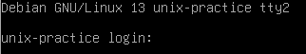
- Зафиксируйте приглашение к вводу имени пользователя и расшифруйте его составляющие:
<hostname> login:
- В приглашении к вводу имени пользователя введите имя учетной записи student или другую доступную учетную запись.
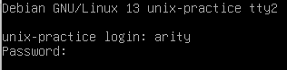
- Зафиксируйте приглашение к вводу пароля и расшифруйте его составляющие:
Слово пароль (password)

- В приглашении к вводу пароля введите password или другой установленный пароль. В случае правильного ввода имени пользователя и пароля появится приглашение к вводу команд.
- Зафиксируйте появившиеся сообщения и приглашение к вводу команд и расшифруйте его составляющие:
Arity – имя пользователя, unix-practice – hostname, ~ - текущий каталог (домашний каталог пользователя arity), $ - говорит о том, что работаем от лица непривилегированного пользователя, если бы зашли из под рута, то был бы #
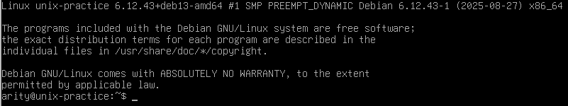

Упражнение 1.2. Виртуальные терминалы
- Используя клавиши Alt+Fx, Alt+←, Alt+→ переключитесь и войдите в систему на 2-ом, 4-ом и 6-ом терминале. Примечание: если работаете в графической системе для перехода используйте сочетание “Ctrl-Alt+Fx”.
- Зафиксируйте появляющееся сообщение от системы:
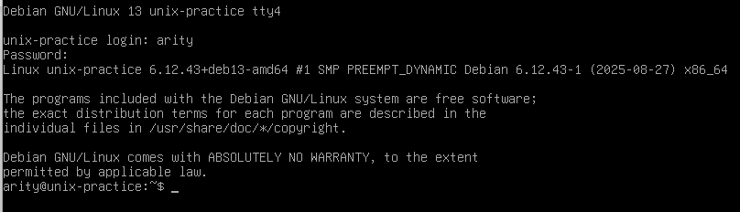
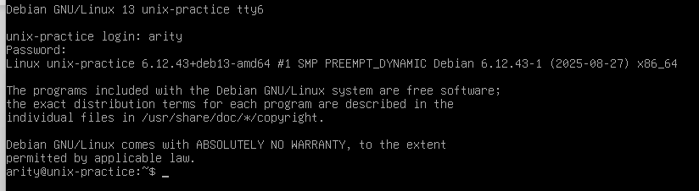
- Проследите за появившимися приглашениями к вводу команд.
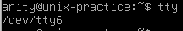
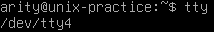
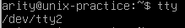
- При помощи команды tty, получите и зафиксируйте информацию о 2-ом, 4-ом и 6-ом виртуальном терминале соответственно:

- Вернитесь на терминал #1.
- При помощи команды clear очистите терминал, проследите за реакцией системы.
Терминал очищен
Примечание: если данное упражнение невыполнимо с использованием виртуальных терминалов, например, при использовании MacOS X или WSL, то выполните tty для эмулятора терминала.

Упражнение 1.3. Завершение сеанса
- Последовательно переключаясь между виртуальными терминалами, завершите сеанс работы с системой на терминалах, на которых вы входили в систему, при помощи команд exit, logout, либо используя комбинацию клавиш ^D.
- Проследите за соответствующей реакцией системы.

Упражнение 1.4. Команды для получения информации о системе и работающих пользователях
 При помощи следующих команд: whoami, id, users, who, w, date, cal, uname, uptime получите информацию о системе и пользователях и зафиксируйте ее:

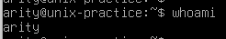
- имя текущего пользователя:

- его идентификаторы UID, GID и идентификаторы вторичных групп:

- количество и имена пользователей, работающих в системе, их терминалы, время работы в системе и время входа в систему, выполняемые команды:
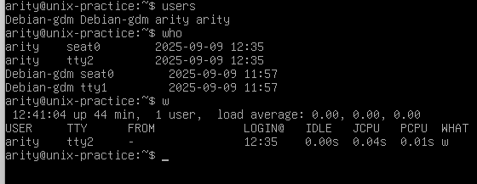
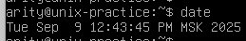
- системная дата и время:

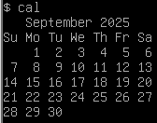
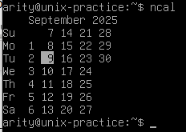
- календарь текущего месяца:
sudo apt update
sudo apt install ncal
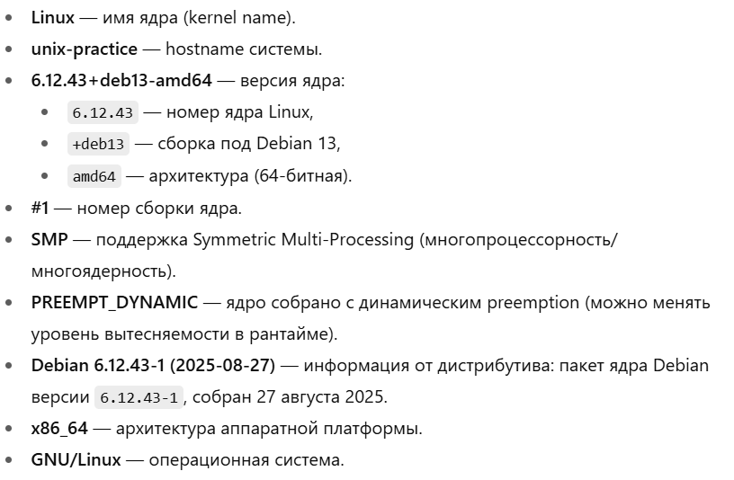
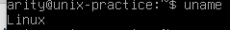
- версия операционной системы компьютера:

- время работы операционной системы от момента запуска и нагрузку на операционную систему:
средняя нагрузка за 1 минуту, 5 минут, 15 минут

Упражнение 1.5. Редактирование командной строки командного интерпретатора bash и история команд
- Используя клавиши ↑, ↓ просмотрите историю вводимых ранее команд.
- Используя клавиши ←, →, Del, BackSpace, ^H, ^?, ^U потренируйтесь редактировать вводимую команду.
- Начните набирать любую известную вам команду (первые несколько букв), воспользуйтесь клавишей Tab для автоматического завершения ввода команды.
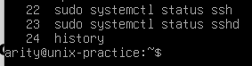
- При помощи команды: history получите историю ранее вводимых комманд и зафиксируйте три последние:

- Повторите любую ранее вводимую команду при помощи ссылки на ее номер: !n, где n - номер введенной ранее команды.
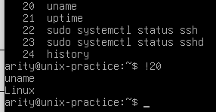

Упражнение 1.6. Свойства пользовательской учетной записи
- При помощи команды: passwd измените пароль учетной записи. Зафиксируйте появляющиеся сообщения:
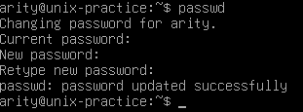

- При помощи команды: finger посмотрите и зафиксируйте информацию о свойствах учетных записей student и суперпользователя соответственно:
Sudo apt install finger
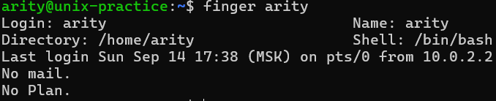 j
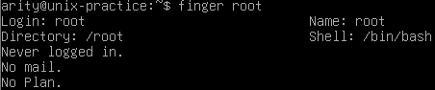
- При помощи команды: chfn измените содержание информационного свойства (GECOS) учетной записи student. Зафиксируйте появляющиеся сообщения:
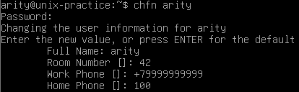

- При помощи команды: chsh измените начальный командный интерпретатор учетной записи student. Зафиксируйте появляющиеся сообщения:
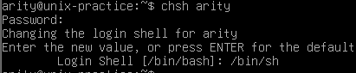
- Посмотрите и зафиксируйте изменения в свойствах учетной записи student:
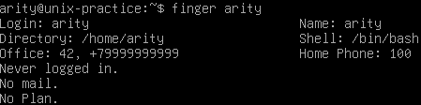
имя_пользователя:пароль:UID:GID:комментарий:домашний_каталог:оболочка
- Завершите сеанс работы пользователя в системе и заново войдите в систему, проследите за изменениями, произошедшими вследствие смены начального командного интерпретатора:
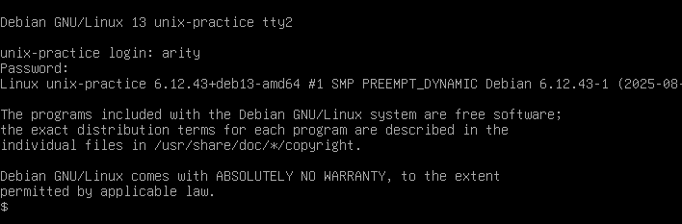

Упражнение 1.7. Изменение контекста пользователя
- При помощи команды: su измените контекст текущего пользователя student на контекст пользователя vinnie (или другого пользователя), и зафиксируйте его идентификаторы UID, GID и идентификаторы вторичных групп. Примечание: если второго пользователя в системе не существует, то добавьте его с помощью команд useradd и passwd:
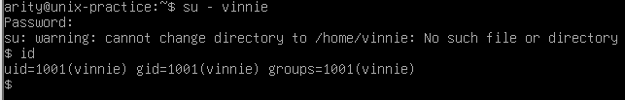
- При помощи команды: exit вернитесь в контекст текущего пользователя student, убедитесь в этом, проверив его идентификаторы UID, GID и идентификаторы вторичных групп:

Упражнение 1.8. Общение между пользователями вычислительной системы
- Переключитесь и войдите в систему на свободном виртуальном терминале, воспользовавашись учетной записью vinnie. Вернитесь на терминал пользователя student.
- При помощи команды write пошлите различные сообщения (завершая ввод каждого сообщения управляющим символом ^D - символом завершения ввода) пользователю vinnie, проследите за появляющимися на терминале пользователя vinnie сообщениями:
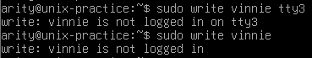
sudo nano /etc/apt/sources.list.d/bookworm.list
deb http://deb.debian.org/debian bookworm main
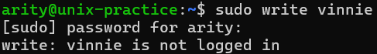
sudo apt install bsdextrautils=2.38.1-5+deb12u3
sudo chgrp tty /usr/bin/write
sudo chmod g+s /usr/bin/write
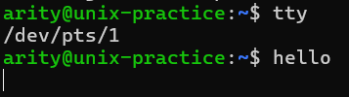
sudo apt install talk talkd
- При помощи команды mesg отключите возможность приема сообщений пользователем vinnie. Попробуйте послать сообщения пользователю vinnie, проследите за появляющимися сообщениями:
# запретить сообщения на текущий TTY (аналог mesg n)
chmod g-w "$(tty)"
# разрешить (аналог mesg y)
chmod g+w "$(tty)"
- При помощи команды wall пошлите сообщение всем пользователям сразу (завершая ввод каждого сообщения управляющим символом ^D - символом завершения ввода), проследите за появляющимися сообщениями:
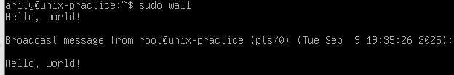
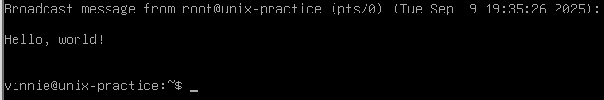
Лабораторная работа зачтена:
Дата:
Подпись преподавателя:
Лабораторная работа 2. Работа со справочными системами

Упражнение 2.1. Страницы электронного руководства UNIX
- При помощи команды: man man ознакомтесь со справкой по команде man. Зафиксируйте назначение команды man:
Команда man предназначена для просмотра справочных страниц по командам и утилитам UNIX/Linux.
- Страницы руководства выводятся на терминал постранично при помощи программы постраничной разбивки (PAGER). Вызовите встроенную справку по программе постраничной разбивки с помощью клавиши h. Ознакомьтесь с основами работы со справочной системой и зафиксируйте основные комбинации клавиш, используемые для навигации и поиска в справочной системе, а именно:
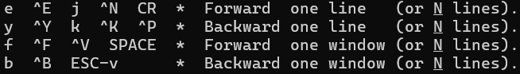
  - клавиши построчного и постраничного листания вверх и вниз:

  - клавишу выхода из с правочной системы:
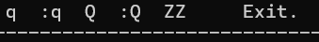

  - клавиши поиска информации в странице руководства:
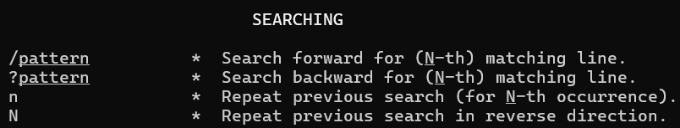
  - клавиши повторения предыдущего поиска:

- При помощи клавиш поиска и повторения поиска найдите на текущей странице все появления слова page, зафиксируйте использованные сочетания клавиш:
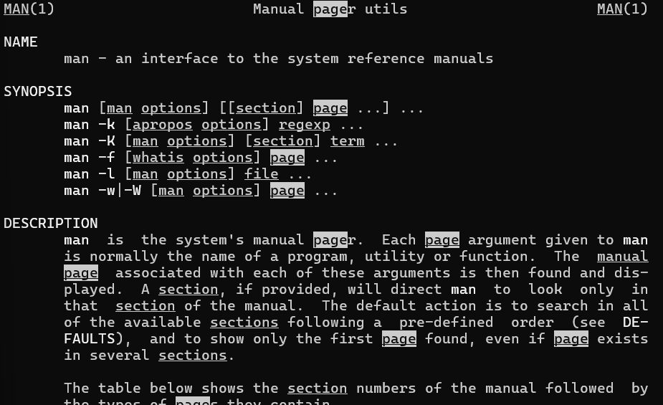
/ и n
- При помощи команды: man <номер раздела> intro ознакомьтесь с назначением всех восьми разделов справочной системы. Зафиксируйте их назначение:
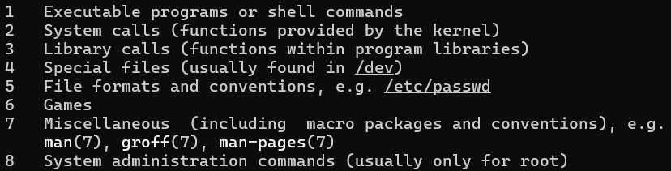
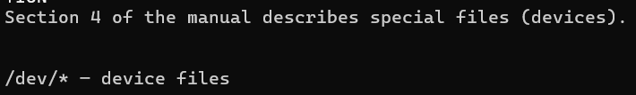
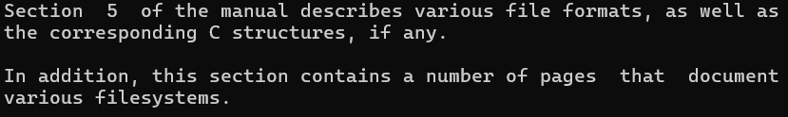
- При помощи команды: whatis получите краткую справку по всем известным вам командам. Зафиксируйте и расшифруйте составляющие нескольких описаний команд:
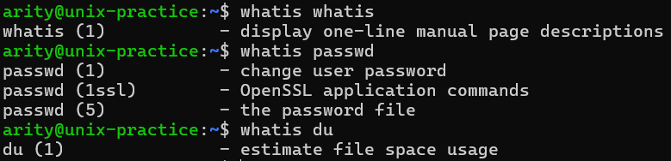
<имя_страницы> (<номер_раздела>) - краткое описание

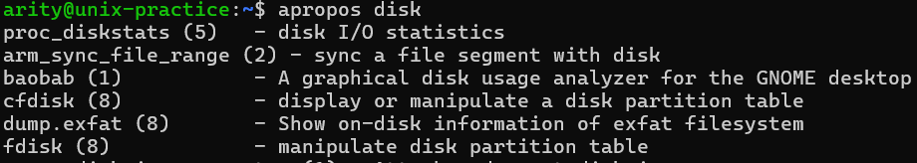
- При помощи команды: apropos воспользуйтесь контекстным поиском справочной информации по любому ключевому слову. Зафиксируйте и расшифруйте составляющие нескольких найденных ссылок:

Упражнение 2.2. Встроенная справка командного интерпретатора bash
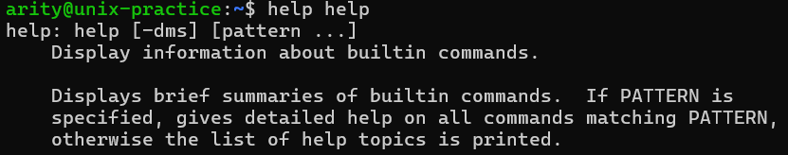
- При помощи команды: help help ознакомьтесь со справкой по команде help. Зафиксируйте назначение команды help:

- При помощи команды: help выведите список встроенных команд bash.
- Посмотрите встроенную справку по командам: cd, history, logout, pwd. Зафиксируйте назначение этих команд:
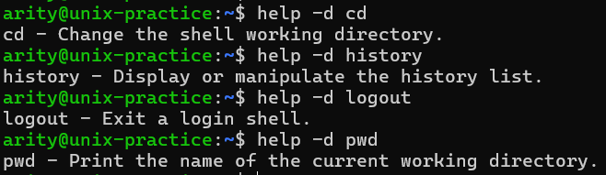
type <command>

Упражнение 2.3. Справочная система GNU Info
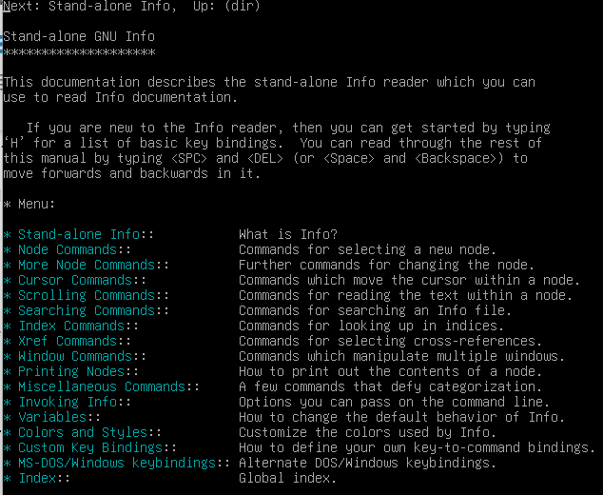
- При помощи команды: info info ознакомьтесь со справкой по команде info. Примечание: в системах отличных от GNU данная справочная система может остсутствовать.
Зафиксируйте назначение команды info:
Sudo apt install info

- Вызовите встроенную справку по программе GNU Info с помощью клавиши h. Ознакомьтесь с основами работы со справочной системой и зафиксируйте основные комбинации клавиш, используемые для навигации и поиска в справочной системе, а именно:
  - клавиши построчного и постраничного листания вверх и вниз:
space - вперёд на страницу, del или backspace – назад
↑ / ↓ → вверх/вниз на строку
  - клавиши навигации по страницам справочной системы:
n → next (следующий узел)
p → previous (предыдущий узел)
u → up (вверх по иерархии)
  - клавиши навигации по пунктам меню справочной системы:
  - клавиши навигации по перекрестным ссылкам справочной системы:
tab и shift + tab
enter чтобы открыть ссылку
  - клавишу выхода из справочной системы:
q
  - клавиши поиска информации на странице справочной системы:
/, ?, n, N
Лабораторная работа зачтена:
Дата:
Подпись преподавателя:
Лабораторная работа 3. Пользовательское окружение. Пользовательский профиль

Упражнение 3.1. Переменные окружения. Переменные командного интерпретатора
- Посмотрите значение переменных окружения с помощью команды env. Зафиксируйте значения переменных окружения PATH, LANG, TERM:

- Установите в переменную окружения PATH пустое значение.
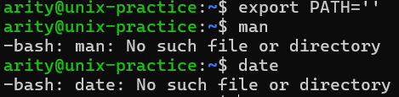
- Проследите за реакцией различных команд (date, man, ...). Зафиксируйте произошедшие изменения:

- Восстановите старое значение переменной окружения PATH.
- Установите в переменную окружения LANG значение любого языка в формате язык_[СТРАНА.[кодировка]].
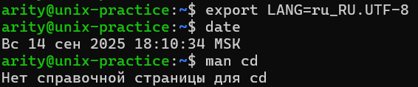
- Проследите за реакцией различных команд (date, man, ...). Зафиксируйте произошедшие изменения:

- Восстановите старое значение переменной окружения LANG.
- Установите в переменную окружения TERM значение vt100.
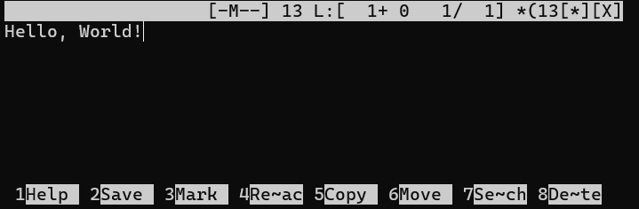
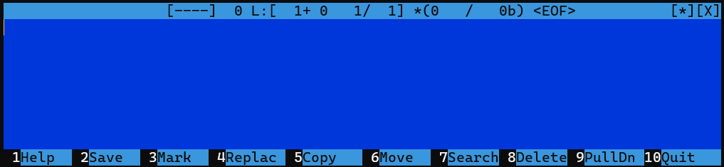
- Проследите за реакцией различных команд (mcedit, man, ...). Зафиксируйте произошедшие изменения:

- Восстановите старое значение переменной окружения TERM.
- Посмотрите значение внутренних переменных командного интерпретатора bash с помощью команды set. Зафиксируйте значение переменной PS1:
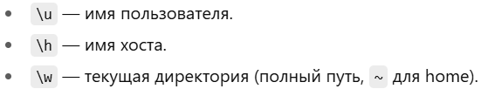

- Установите во внутреннюю переменную PS1 любое значение.
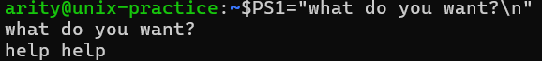
- Проследите за реакцией командного интерпретатора. Зафиксируйте произошедшие изменения:

Упражнение 3.2. Конфигурационные файлы пользовательского окружения. Пользовательский профиль
- Создайте файл .plan в домашнем каталоге пользователя. Запишите в него любую информацию.
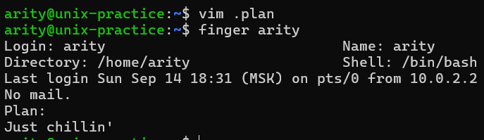
- При помощи команды finger посмотрите и зафиксируйте изменения в свойствах пользователя student:

- Отредактируйте файл .bashrc или .bash_profile в домашнем каталоге пользователя. Примечание: если используется интерпретатор отличный от bash, то данные файлы не будут считаны, используйте .profile или специфичный для вашего интерпретатора файл конфигурации.
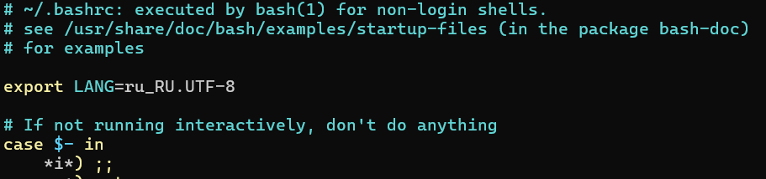
Запишите в файл команду присвоения в переменной окружения LANG значение любого языка в формате язык_[СТРАНА.[кодировка]]:

- Завершите сеанс пользователя. Войдите в систему с использованием учетной записи student.
- Проследите за реакцией различных команд (date, man, ...). Зафиксируйте произошедшие изменения:

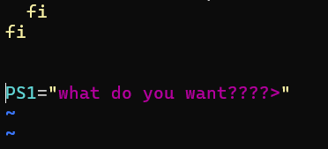
- Отредактируйте файл .bash_profile в домашнем каталоге пользователя. Запишите в него команду установки в переменную PS1 собственного cтрокового значения для приглашения командного интерпретатора:

- Завершите сеанс пользователя. Войдите в систему с использованием учетной записи student.
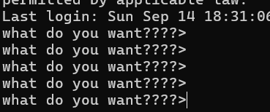
- Проследите за реакцией командного интерпретатора. Зафиксируйте произошедшие изменения:

Лабораторная работа зачтена:
Дата:
Подпись преподавателя:
Лабораторная работа 4. Файлы и файловая система UNIX

Упражнение 4.1. Изучение структуры файловой системы
При помощи следующих команд: pwd, cd, ls отработайте основные операции навигации в файловой системе:

- Перейдите в корневой каталог.
- Спускаясь по дереву каталогов, пройдитесь по основным каталогам и подкаталогам, и ознакомьтесь с их содержанием.
- Зафиксируйте структуру иерархии файловой системы и назначение основных каталогов:
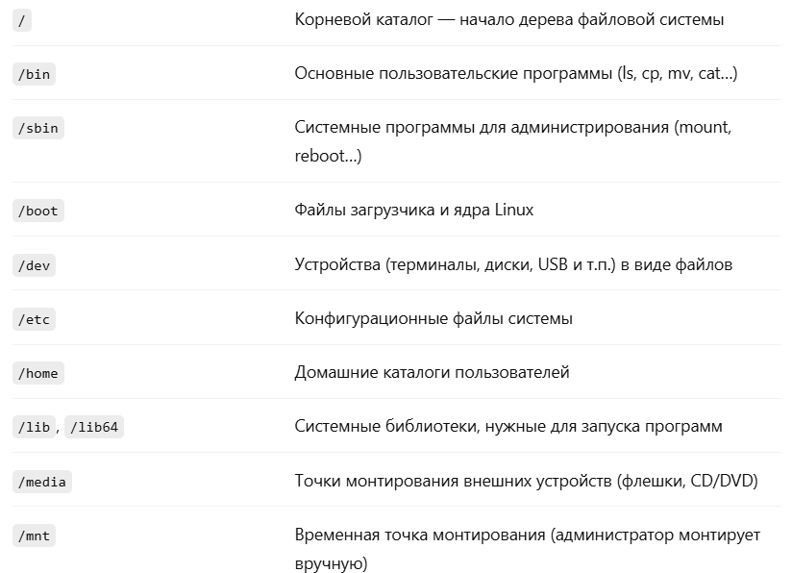
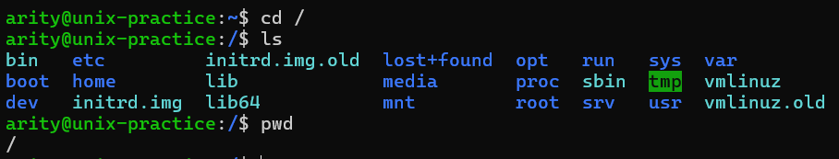

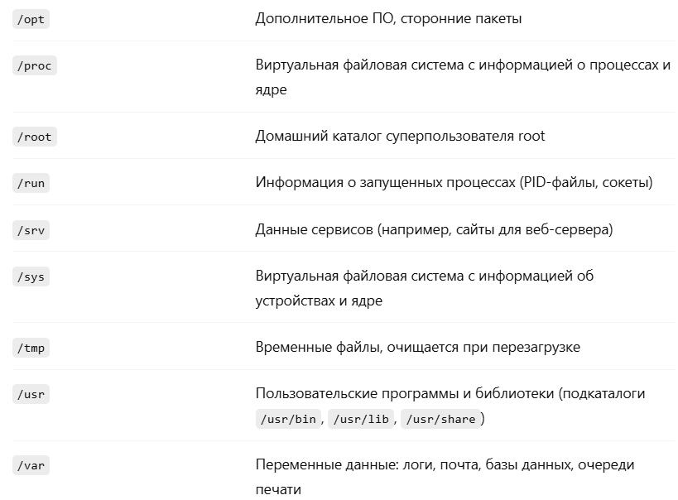

Man hier

Упражнение 4.2. Типы файлов
- Для экземпляров различных типов файлов:
  - обычный файл (/etc/fstab, /bin/bash, /usr/bin/apropos)
  - каталог (/tmp)
  - специальный файл устройства (/dev/sda, /dev/tty1)
  - именованный канал (/run/systemd/initctl/fifo)
  - сокет (/run/systemd/journal/dev-log)
  - символическая ссылка (/dev/cdrom)
Примечание: при отсутствии файлов из перечня найдите аналог соответствующего типа.
- Запишите особенности отображения различных типов файлов командой ls -l:
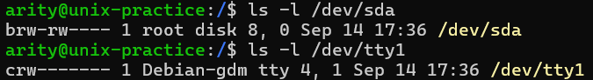
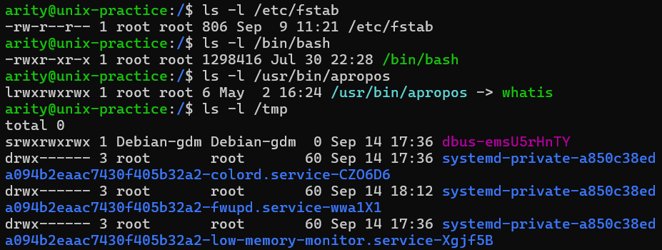
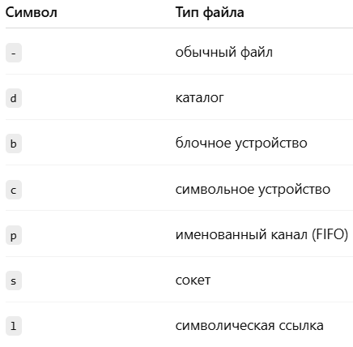
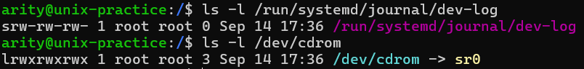
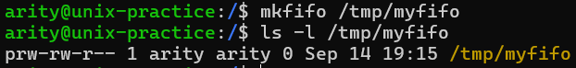
4

- Используя команды: stat, file исследуйте метаданные и содержимое различных типов файлов (из Шаг 1):
• stat — показывает метаданные: тип файла, размер, права доступа, владельца, время создания/изменения.
• file — анализирует содержимое и сообщает что это за файл (текстовый, исполняемый ELF, каталог, устройство, сокет и т. д.).
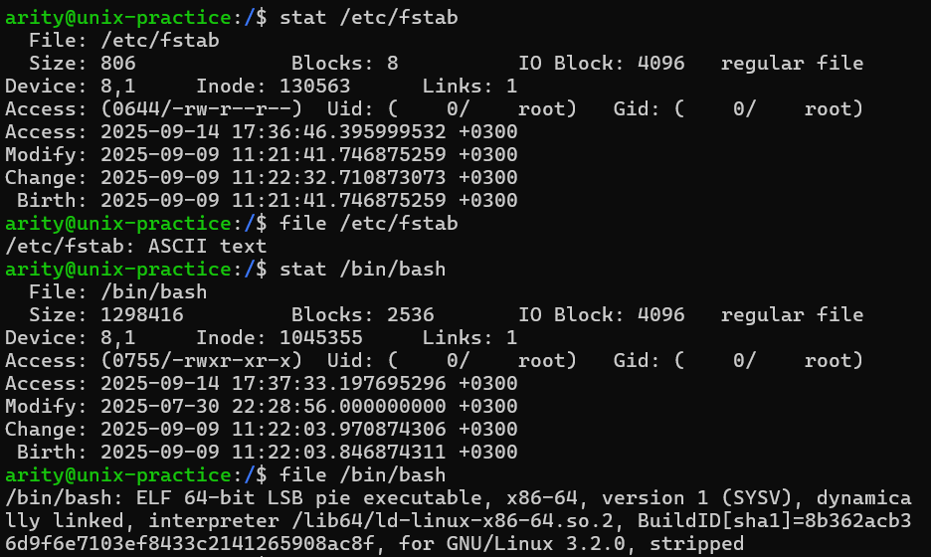

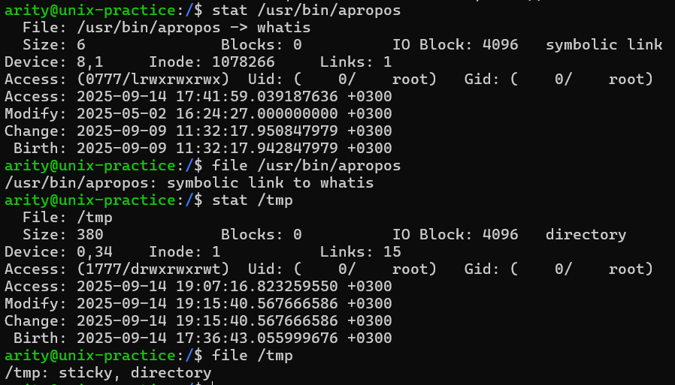

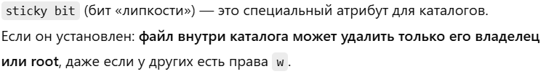

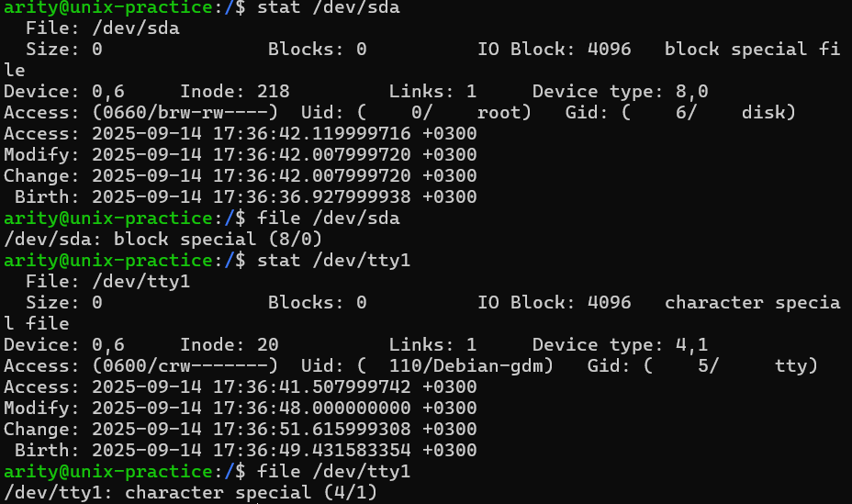

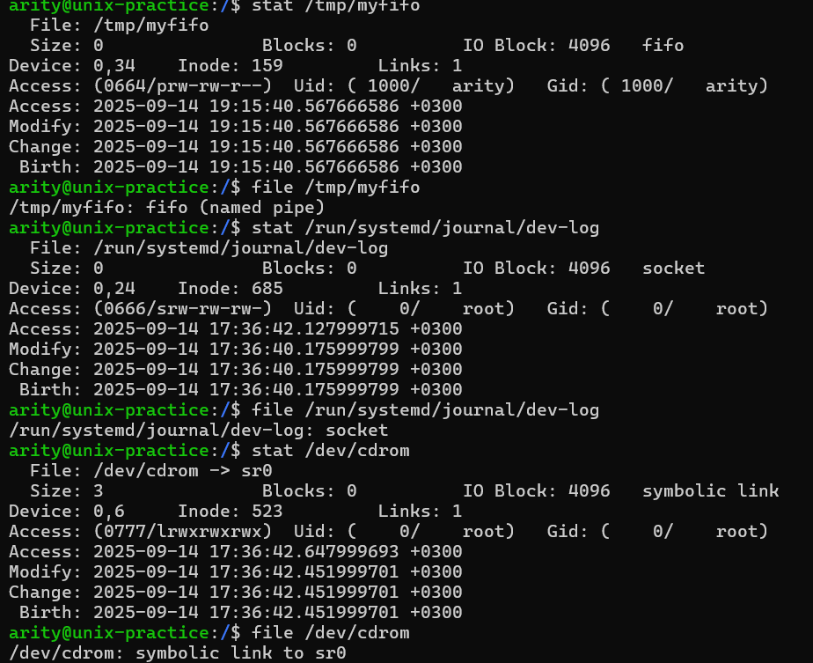

Упражнение 4.3. Манипулирование объектами дерева каталогов UNIX
При помощи следующих команд: touch, mkdir, rmdir, cp, mv, rm, ln, mkfifo, mknod отработайте основные операции работы с файловой системой, зафиксируйте полученные результаты:

- перейдите в домашний каталог пользователя:
- получите информацию о текущем рабочем каталоге:
- получите информацию о содержимом текущего каталога:
- создайте новый подкаталог subdir в текущем каталоге:
e. перейдите в него:
- создайте в данном подкаталоге новый файл myfirstfile:
- создайте мягкую symblink и жесткую hardlink ссылки на него:
- переместите и/или скопируйте файл myfirstfile в вышележащий каталог:
i. удалите оставшиеся файлы:
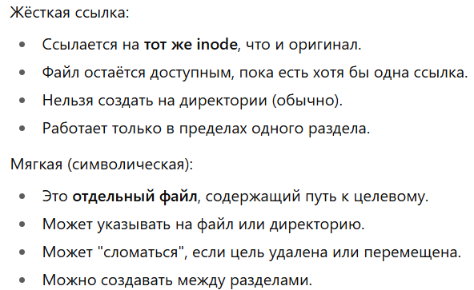
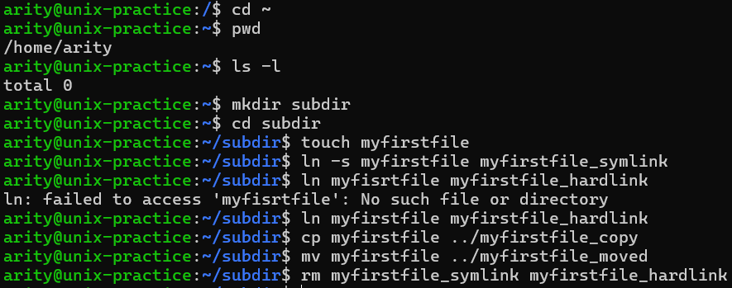

j. перейдите в вышележащий каталог и удалите созданный вами подкаталог subdir и файл myfirstfile:
- создайте именованный канал myfifo:
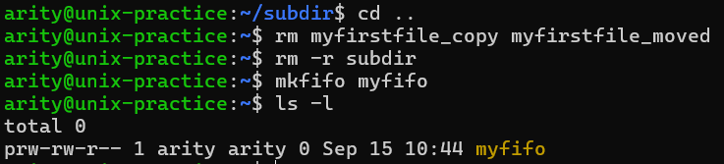
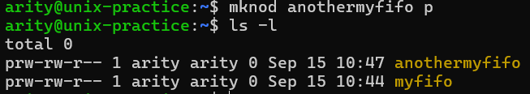
- создайте образ оптического диска, находящийся в накопителе /dev/cdrom:
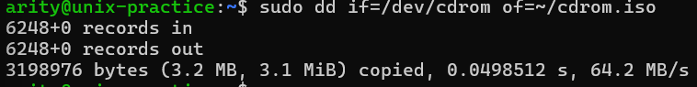

Упражнение 4.4. Поиск файлов
При помощи следующих команд: find, whereis, which отработайте основные операции поиска файлов, зафиксируйте полученные результаты:

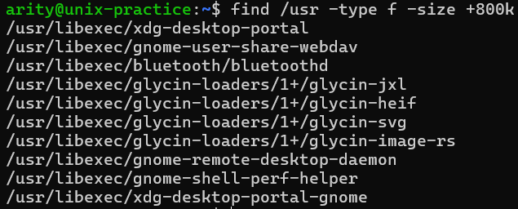
- найдите в каталоге /usr все файлы размером больше 800Кb

- найдите информацию о всех исполняемых файлах, страницах руководства и исходных текстах программы ls

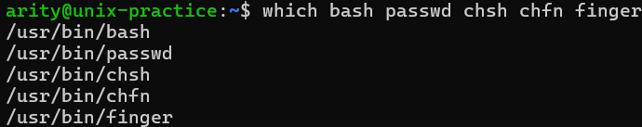
c. найдите информацию о местоположении программ bash, passwd, chsh, chfn, finger

Упражнение 4.5. Операции с файловыми системами
- При помощи следующих команд: mount, umount. Примечание: может потребоваться повышение привелегий до суперпользователя:
  - примонтируйте файловую систему находящуюся на оптическом диске или флешнакопителе, в каталог /mnt, проследите за сообщениями:
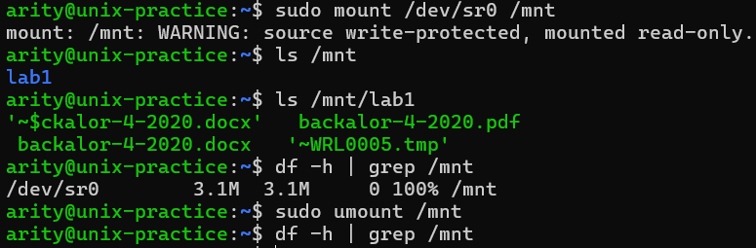
b. размонтируйте находящуюся на оптическом диске или флеш-накопителе файловую систему, примонированную в каталог /mnt, и проследите за сообщениями:

- При помощи следующих команд: du, df подсчитайте:
  - место, занимаемое на диске домашнего каталога пользователя:
  - место, занимаемое на диске каталогом /tmp
  - размер корневой файловой системы
  - размер файловой системы оптического диска или флеш-накопителя (см. предыдущий пункт)
  - свободное место, оставшееся на корневой файловой системе
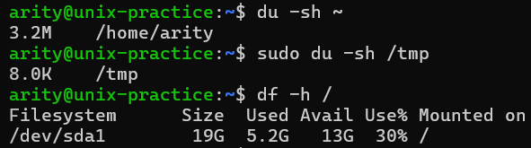

Лабораторная работа зачтена:
Дата:
Подпись преподавателя:
Лабораторная работа 5. Владельцы и права доступа объектов файловой системы UNIX.

Упражнение 5.1. Владельцы файлов
- Зафиксируйте права доступа к файлу и владельцев файлов из Шаг 1 упр. 4.2, лаб. 4:
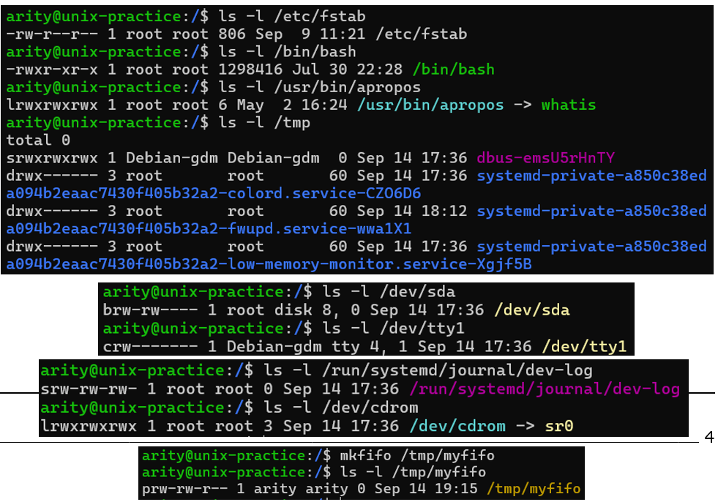
- При помощи команд: chown, chgrp попробуйте подарить файлы из домашнего каталога пользователя student пользователю vinnie, группе root. Зафиксируйте реакцию системы:
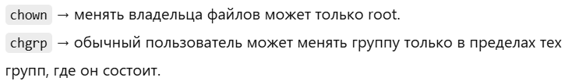

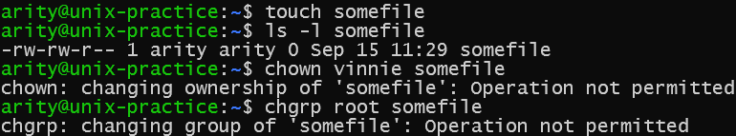

Упражнение 5.2. Права доступа к объектам файловой системы UNIX
- Создайте новый файл newfile. Зафиксируйте права доступа к файлу и владельцев полученного файла:
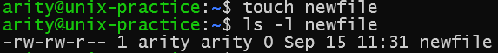
- При помощи команды: umask:
a. просмотрите и зафиксируйте значение реверсной маски прав доступа по умолчанию для вновь создаваемых файлов
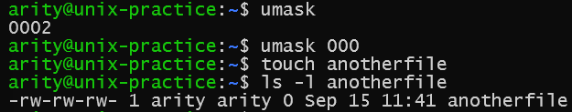
b. установите значение реверсной маски прав доступа по умолчанию в 000. Создайте файл defaultfile. Зафиксируйте права доступа к файлу и владельцев полученного файла:

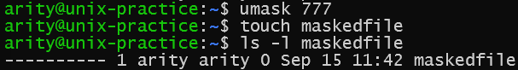
c. установите значение реверсной маски прав доступа по умолчанию в 777. Создайте файл maskedfile. Зафиксируйте права доступа к файлу и владельцев полученного файла:
- При помощи команды: chmod отработайте основные операции изменения владельцев и прав доступа к файлам:
  - создайте в домашнем каталоге файл privatefile и установите права доступа rw- ---
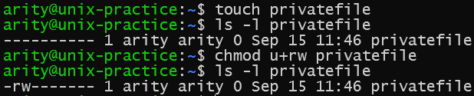
---:

  - создайте в домашнем каталоге файл publicfile и установите права доступа rw- r- r--:
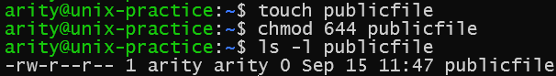

c. создайте в домашнем каталоге новый каталог groupsubdir и установите права доступа rw- r-x -w-: chmod 6 5 2
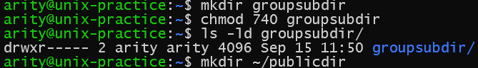
d. создайте в домашнем каталоге новый каталог publicdir и установите права доступа rw- rw- rw-:

Лабораторная работа зачтена:
Дата:
Подпись преподавателя:
Лабораторная работа 6. Обработка текстовой информации. Управление вводом-выводом команд. Подстановки командного интерпретатора

Упражнение 6.1. Обработка текстовой информации в UNIX
При помощи следующих команд: cat, less, more, tail, head, od, hexdump, cmp, comm, diff, cut, grep, sort, wc, tr отработайте основные операции работы с содержимым файлов, зафиксируйте полученные результаты:

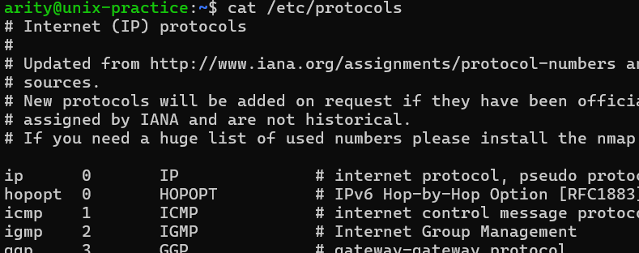
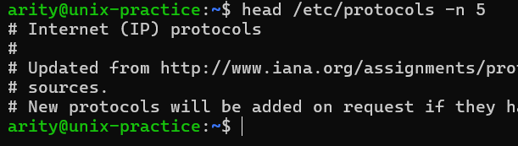
- выведите текстовый файл (/etc/protocols) на экран полностью и по частям:

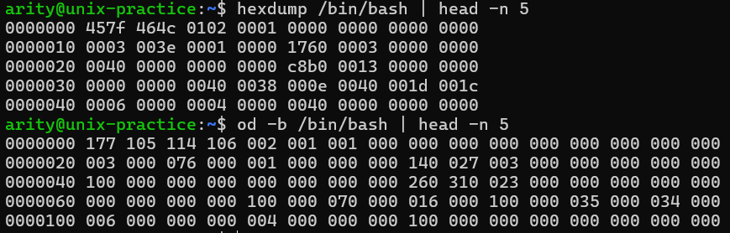
- выведите двоичный файл (/bin/bash) в шестнадцатеричном и восьмеричном виде:

c. сравните текстовые (/etc/hosts.allow и /etc/hosts.deny) и двоичные (/bin/bash и /bin/sh) файлы:
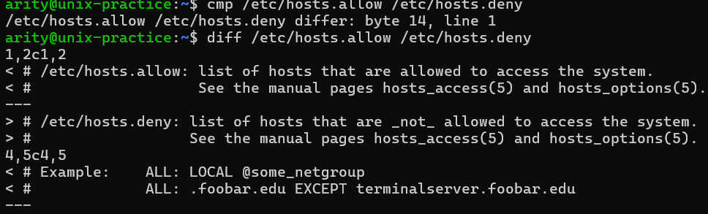

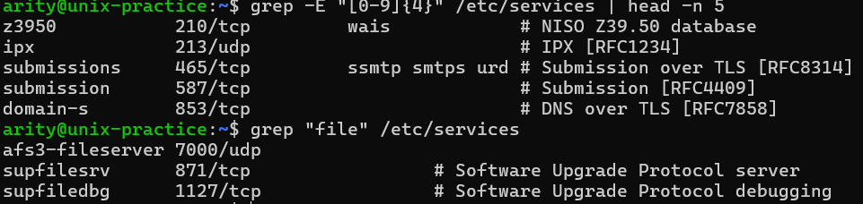
d. найдите все строки файла (/etc/services), содержащие слово file, затем строки содержащие четырехзначные числа, затем строки не начинающиеся со знака #:

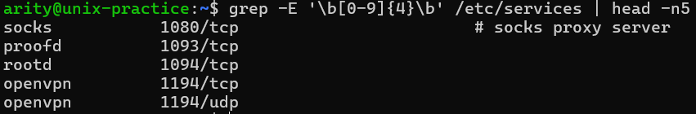

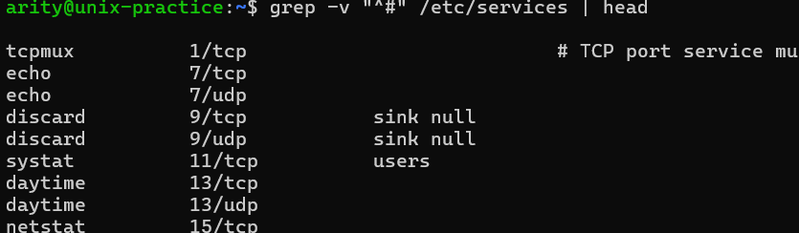

- подсчитайте количество строк/слов/букв в файле (/etc/protocols):
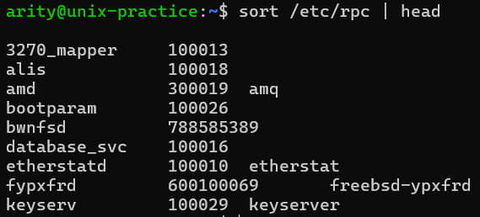
- отсортируйте содержимое файла (/etc/rpc):

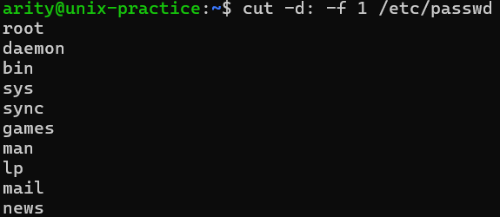
- извлеките из структурированного файла (/etc/passwd) первое поле всех строк:

Упражнение 6.2. Перенаправление ввода-вывода информации
При помощи конструкций перенаправления: >, <, >>, | и соответствующих команд, отработайте основные операции конвейерной обработки информации:

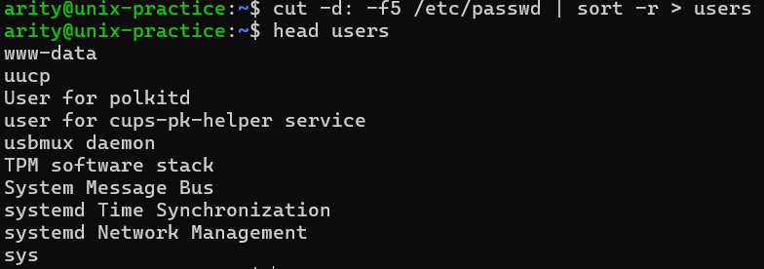
- вырежьте из файла /etc/passwd пятое поле, отсортируйте в обратном порядке и сохраните в файл users

- преобразуйте содержимое файла users к верхнему регистру
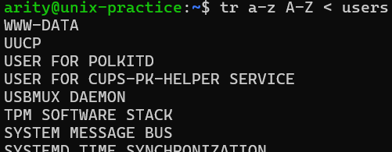

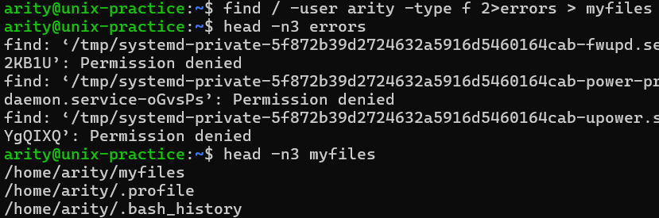
c. найдите все регулярные файлы в принадлежащие пользователю student и сохраните найденный список в файле myfiles, ошибки поиска сохраните в файле errors

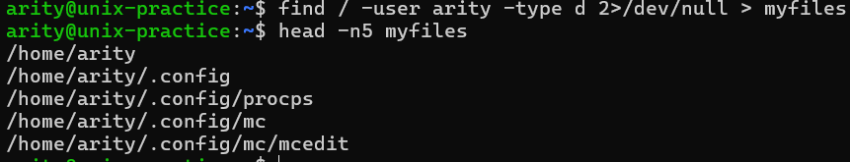
d. найдите все каталоги принадлежащие пользователю student и добавьте полученный список в файл myfiles, подавите вывод сообщений об ошибках поиска

e. подсчитайте суммарное количество обычных файлов в дереве каталогов UNIX

Упражнение 6.3. Подстановка вывода команд
При помощи конструкций подстановки вывода команд ``, $() отработайте основные операции подстановки вывода команд:

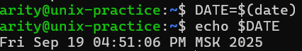
a. Сохраните в переменной DATE текущую дату и время

b. Получите информацию о суммарном количестве строчек во всех регулярных файлах домашнего каталога пользователя:
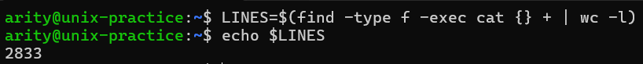

- создайте файл, в имени которого присутствует текущая дата и время.

Упражнение 6.4. Подстановка шаблонных символов
При помощи шаблонных символов: *, ? и соответствующих команд:

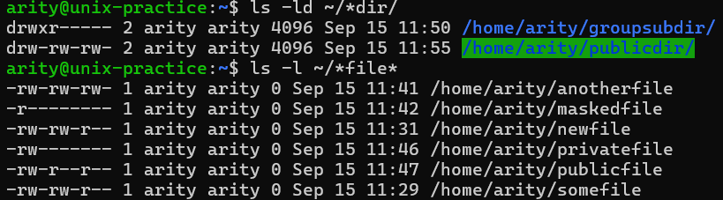
- выведите полную информацию о подкаталогах домашнего каталога пользователя, заканчивающихся символами dir и о файлах содержащих в своем названии подстроку file:

- выведите полную информацию о объектах домашнего каталога пользователя, имена которых начинаются с точки.

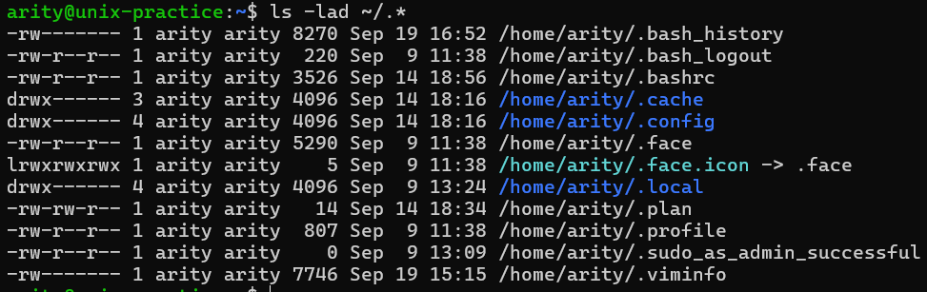

- выведите полную информацию о объектах домашнего каталога пользователя, имеющих длину имени ровно пять символов:
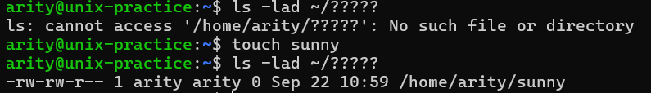

- удалите подкаталоги домашнего каталога пользователя, заканчивающихся символами dir и файлы содержащие в своем названии подстроку file:
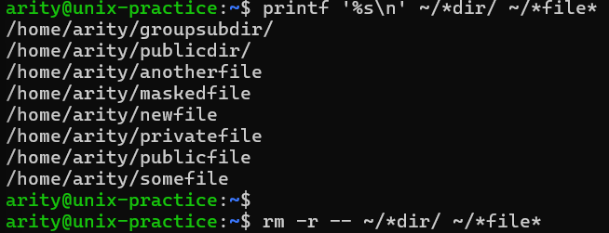

Лабораторная работа зачтена:
Дата:
Подпись преподавателя:
Лабораторная работа 7. Инструментальные средства UNIX

Упражнение 7.1. Упаковщики и архиваторы UNIX
- При помощи команд упаковки compress, uncompress, gzip, gunzip, bzip2, lzma упакуйте один и тот же файл (например, /usr/share/dict/american-english, скопировав предварительно в домашний каталог) несколько раз. Примечание 1: если файл для сжатия отсутствует, то скачайте любой словарь для проверки орфографии из сети интернет. Примечание 2: если отсутствуют команды упаковки установите их дополнительно через менеджер управления пакетами.
Сравните скорость и качество упаковки: sudo apt-get install ncompress
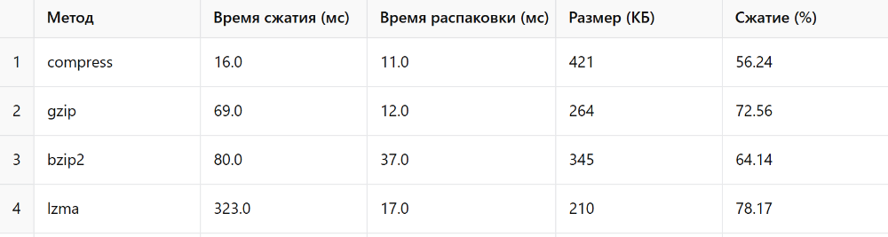
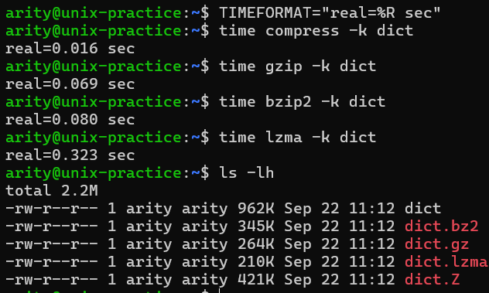
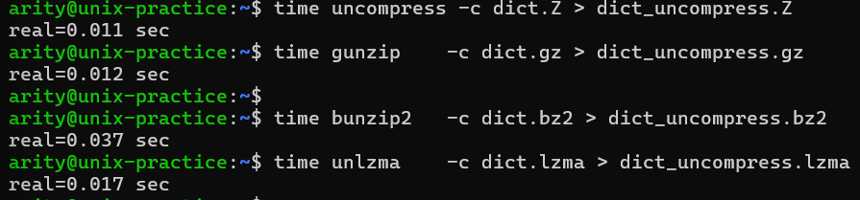
- При помощи команды архивации tar выполните несколько операций архивирования:
a. создайте архив dotfiles.tar содержащий файлы .bashrc, .bash_profile, .bash_history, сравните размер архива и суммарный размер файлов:
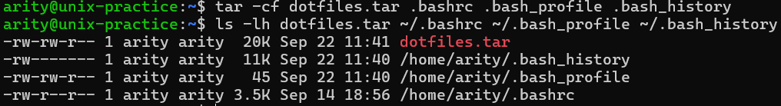

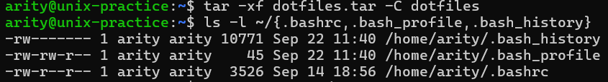
b. разархивируйте полученный архив dotfiles.tar в каталог dotfiles, сравните атрибуты (разрешения, владельцев, время создания) исходных файлов, и файлов из архива:

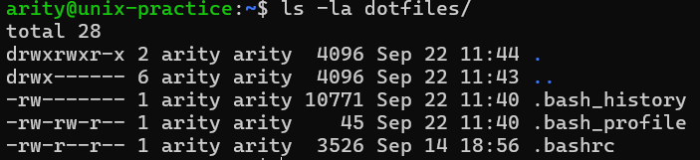
c. создайте упакованный архив (непосредственно командой tar) dotfiles.tar.gz, сравните его размер с размером неупакованного архива dotfiles.tar и суммарным размером файлов архива:

d. разархивируйте упакованный архив dotfiles.tar.gz в каталог dotfiles-:
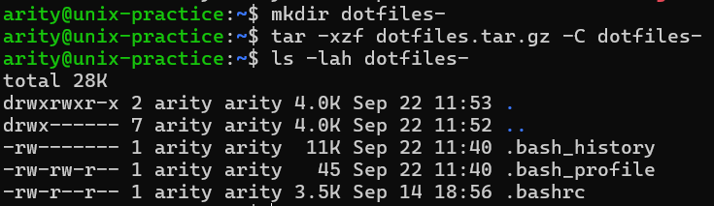

Упражнение 7.2. Текстовые редакторы UNIX
- При помощи команды vimtutor ru ознакомьтесь с принципами работы в редакторе vim и зафиксируйте основные команды:
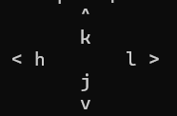
  - команды посимвольного перемещения курсора:

  - команды пословного перемещения курсора:
w, b, e

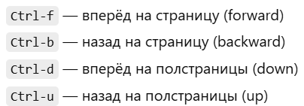
  - команды постраничного листания:

d. команды поиска текста:
e. команды повторения предыдущего поиска:
/, ?, n, N

f. команды вставки текста:
i, A, o, O, p

g. команды удаления текста:
x, X, dw, de, d$, dd

h. команды захвата текста:
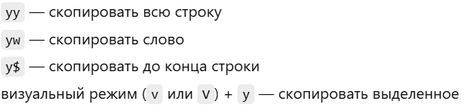
i. команды вставки захваченного текста:
p, P
j. команды записи текста в файл:
:w, :w FILE

k. команды чтения файла:
:r FILE

l. команды выхода из редактора:
:q или :q!

- При помощи редактора vim отредактируйте файл .plan, куда внесите информацию о себе.

Упражнение 7.3. Файловый менеджер UNIX - Midnight Commander
При помощи файлового менеджера mc выполните пункты лаб. 4 и лаб. 5.

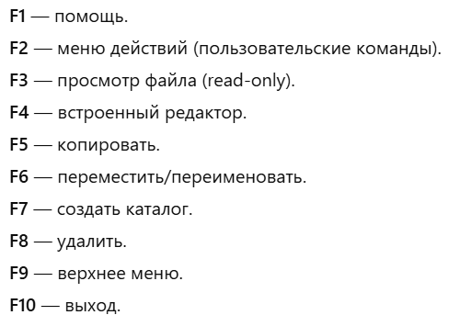
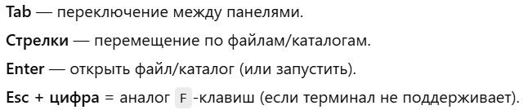
Ctrl+x I (боковая панель)
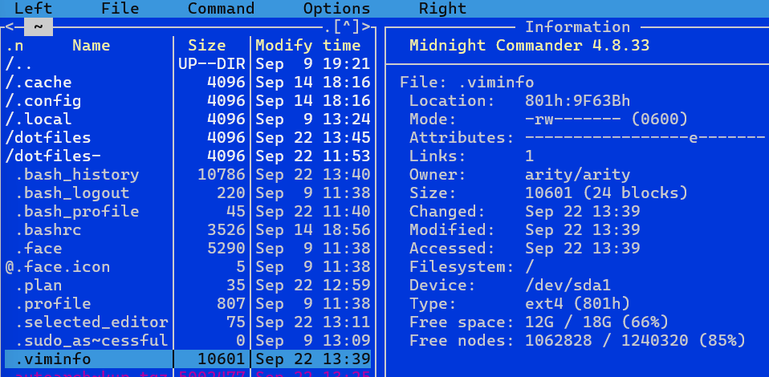
Ctrl+x C (chmod)
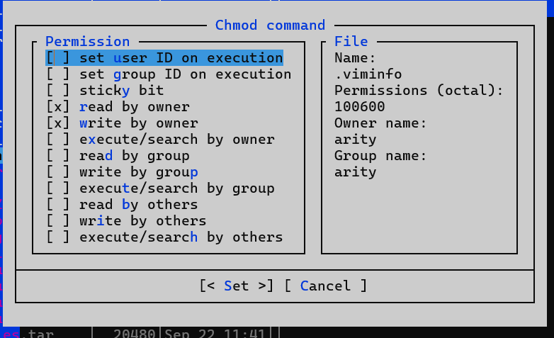
Ctrl+x s
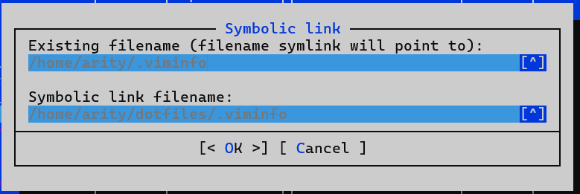
Ctrl+x l
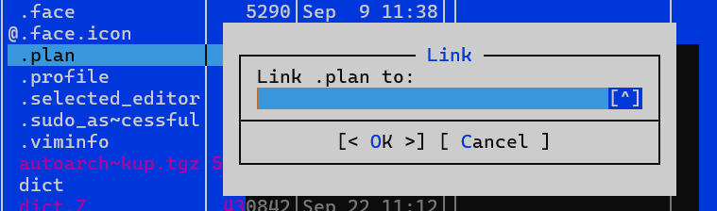
Изменение группы через Advanced Chmod в меню
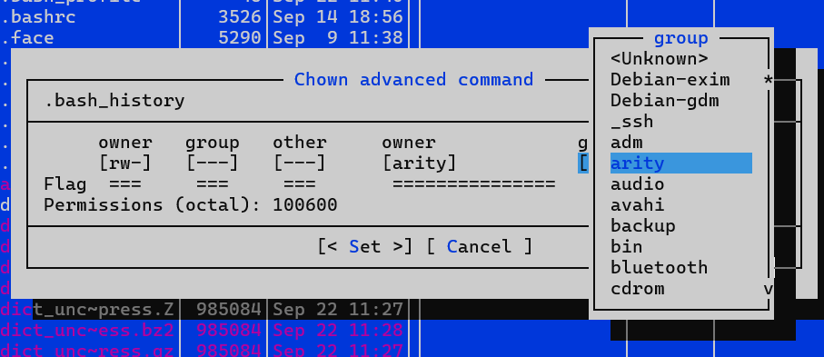
vim ~/.config/mc/menu (свои команды для меню F2)
D Disk usage (du -sh)
du -sh %d | less
I File info (file)
file %f | less

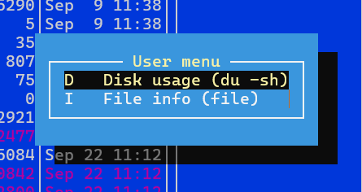

Упражнение 7.4. Подсистемы отложенных и периодических заданий.
- При помощи команд at, atq, atrm:
  - установите отложенное (на пять минут вперед) задание для создания упакованного архива в домашнем каталоге с именем autoarchive-backup.tgz, содержимого которого включает весь домашний каталог пользователя:
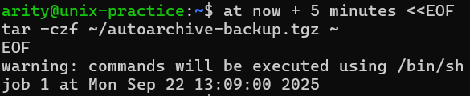
  - удостоверьтесь, что отложенное задание создано, проследите за изменениями:
  - дождитесь времени выполнения отложенного задания, удостоверьтесь в корректности его выполнения:

d. создайте любое отложенное задание, затем удалите его, проследите за сообщениями:
e. удостоверьтесь, что отложенное задание удалено, проследите за изменениями:
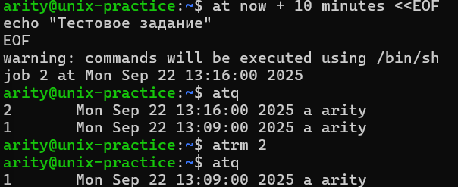

- При помощи команды crontab:
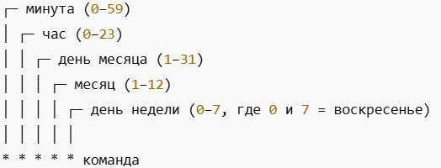
  - установите периодическое (с шаблоном времени выполнения каждые пять минут) задание для создания упакованного архива в домашнем каталоге с именем autoarchive-backup.tgz, содержимого которого включает весь домашний каталог пользователя:

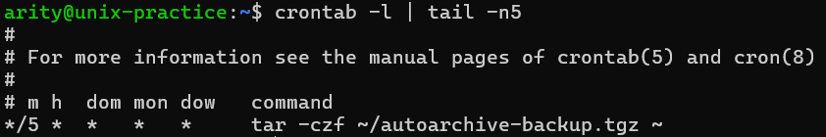
  - удостоверьтесь, что периодическое задание создано, проследите за сообщениями:

c. дождитесь времени выполнения периодического задания, удостоверьтесь в корректности его периодического выполнения:
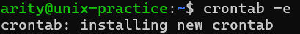
- удалите установленное периодическое задание, проследите за сообщениями:
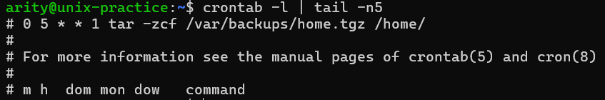
- удостоверьтесь, что периодическое задание удалено, проследите за изменениями:

Лабораторная работа зачтена:
Дата:
Подпись преподавателя:

Лабораторная работа 8. Процессы UNIX

Упражнение 8.1. Типы процессов
- При помощи команды ps aux найдите среди всех процессов операционной системы:
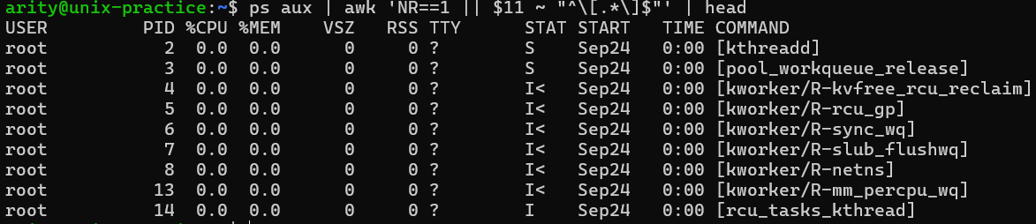
a. системные процессы

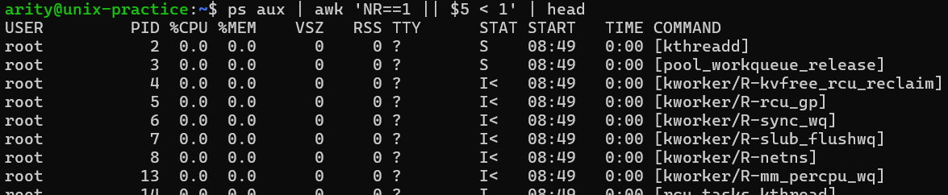
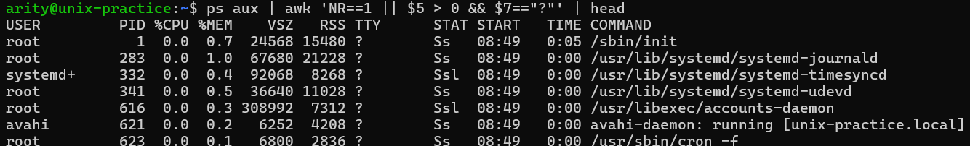
b. демоны

c. пользовательские процессы
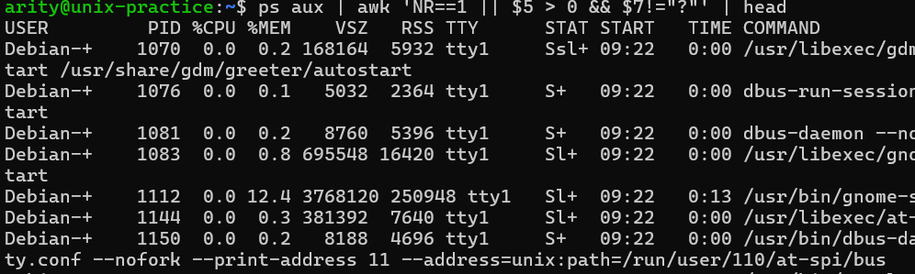

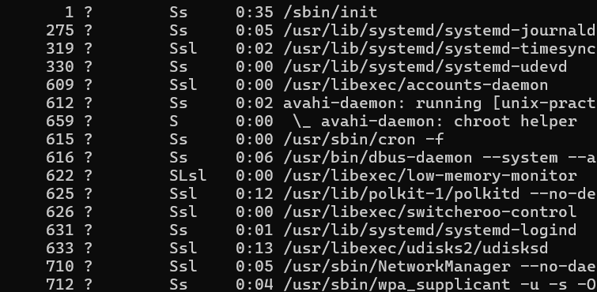
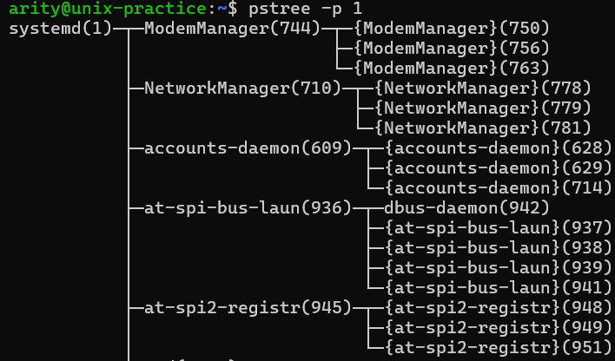
- При помощи команды ps afx найдите и зафиксируйте все процессы, порожденные от процесса init:

- Проследите и отметьте всю цепочку порождаемых процессов от процесса init до процесса ps, c выводом которого вы работаете:
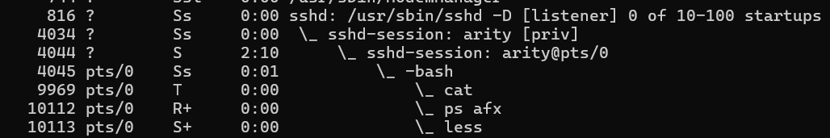

Упражнение 8.2. Атрибуты процессов
- Запустите программу top. Нажмите клавишу h с основными принципами использования этой программы:
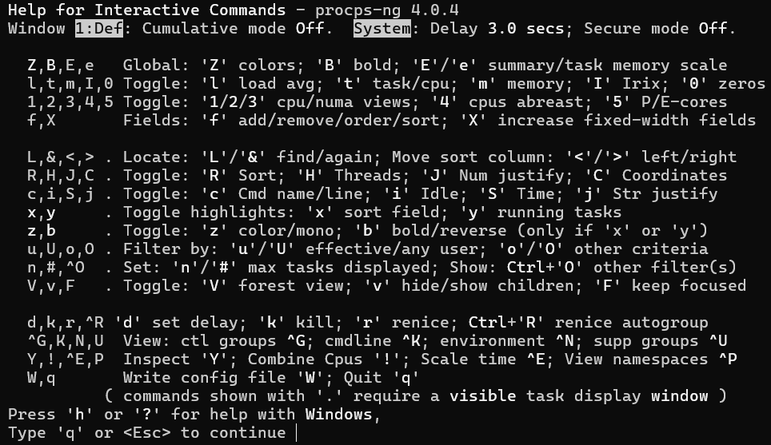
- Заставьте программу отображать следующие поля: PID, PPID, NI, UID, PRI, TTY, USER
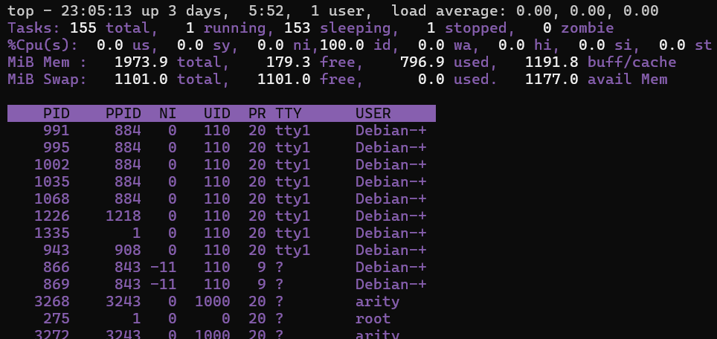
- Измените атрибут NICE процесса top, проследите за изменившемся приоритетом процесса.
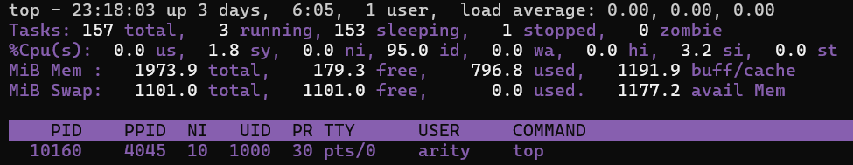

Упражнение 8.3. Задания и сигналы
- Запустите программу просмотра любой известной страницы руководства man на выполнение на переднем фоне.
- Завершите полученный в предыдущем пункте процесс нажатием комбинации клавиш ^C (SIGINT). Проследите за реакцией системы:
Man не закрывается по ^C

- Запустите программу просмотра любой известной страницы руководства man на выполнение на переднем фоне.
- Завершите полученный в предыдущем пункте процесс нажатием комбинации клавиш ^\ (SIGQUIT). Проследите за реакцией системы:
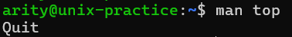

- Запустите программу просмотра любой известной страницы руководства man на выполнение на переднем фоне.
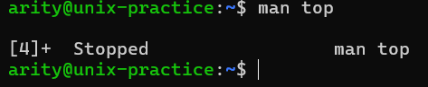
- Приостановите полученный в предыдущем процесс нажатием комбинации клавиш ^Z (SIGTSTP). Проследите за сообщениями системы:

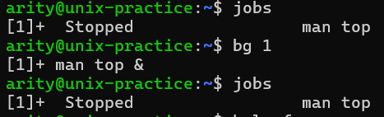
- При помощи команд fg, bg поместите приостановленное задание на передний (задний) фон соответственно:
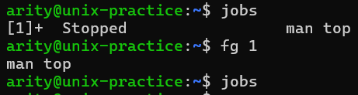

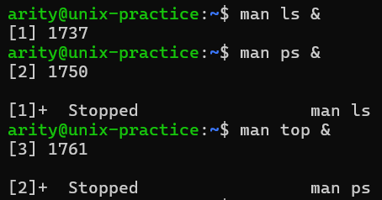
- Последовательно запустите несколько программ просмотра страниц руководства man на выполнение, перемещая получаемы процессы на задний фон. Проследите за присвоенными идентификаторами процессов PID и заданий JOBID:

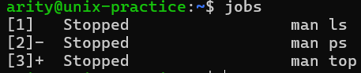
- При помощи команды jobs просмотрите и зафиксируйте список выполняющихся заданий:

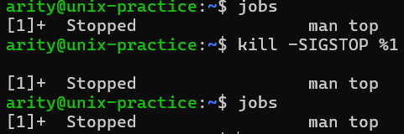
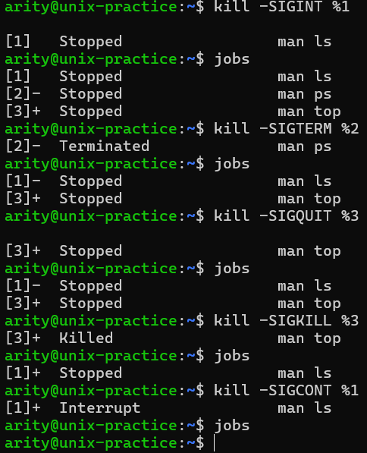
- При помощи команды kill посылайте различным заданиям сигналы SIGINT, SIGTERM, SIGQUIT, SIGKILL, SIGSTOP, SIGCONT, проследите за результатом:

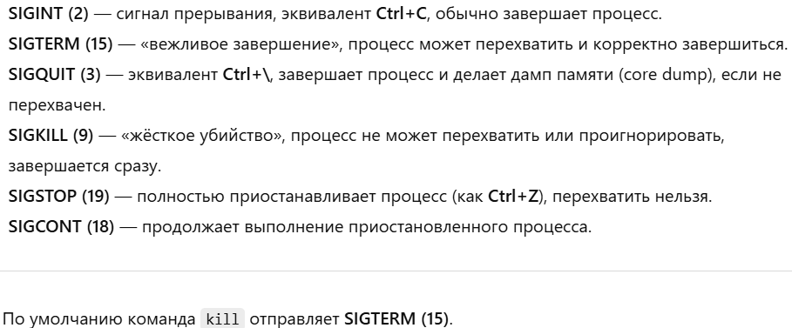

Лабораторная работа зачтена:
Дата:
Подпись преподавателя:

Лабораторная работа 9. Сетевое окружение UNIX

Упражнение 9.1. Удаленный доступ в систему с помощью протокола SSH
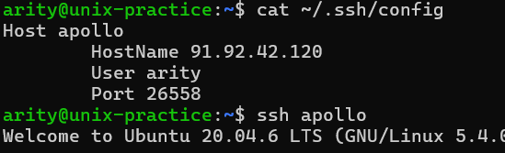
- При помощи команды ssh подключитесь к операционной системе соседа:

- При помощи следующих команд: whoami, w, who, users, id, date, uname, tty, uptime получите информацию о УДАЛЕННОЙ системе и пользователях и зафиксируйте ее:
  - имя текущего пользователя:
  - его идентификаторы UID, GID и идентификаторы вторичных групп:
  - количество и имена пользователей, работающих в системе:
  - имя текущего виртуального терминала:
e. системная дата и время:
  - версия операционной системы компьютера:

  - время работы операционной системы от момента запуска и нагрузку на операционную систему:
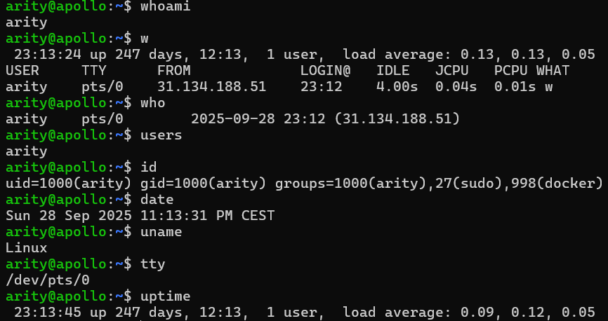
- Закончите сеанс работы в операционной системе на машине соседа.
- При помощи команды ssh запустите команду вывода полной информации о файлах домашнего каталога на УДАЛЕННОЙ операционной системе машины соседа, проследите за появляющимися сообщениями:
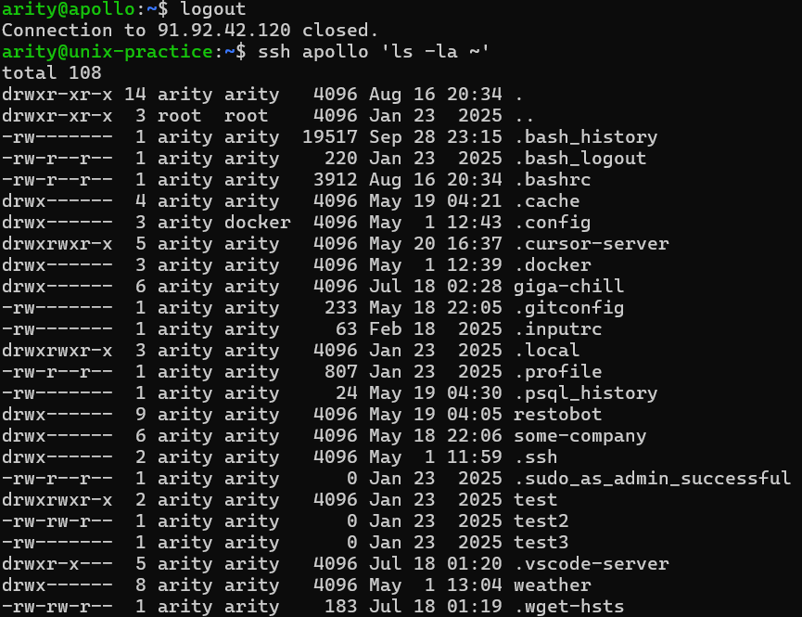

Упражнение 9.2. Локальная и сетевая почта
- При помощи команды mail пошлите несколько писем различного содержания пользователю vinnie, проследите за появляющимися сообщениями:
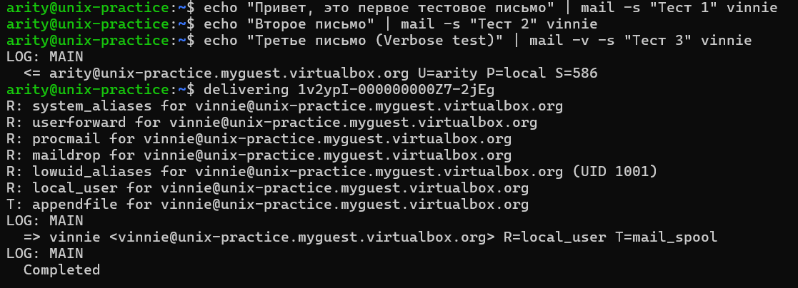

- Прочитайте и удалите прочитанные письма пользователя vinnie, проследите за появляющимися сообщениями:
- 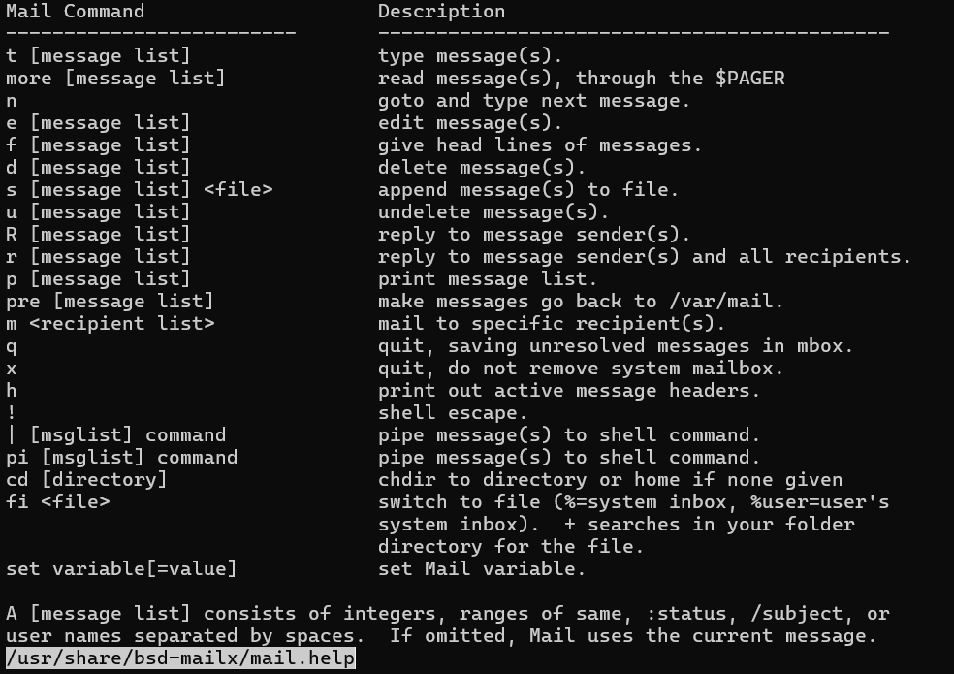
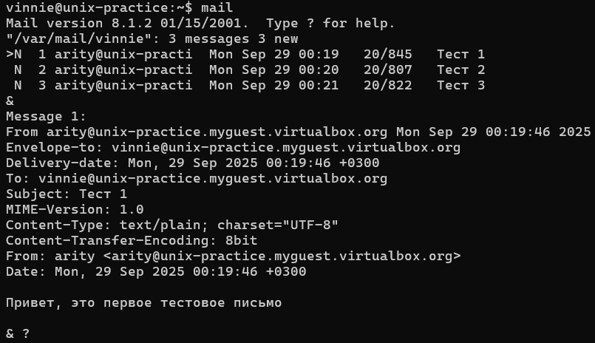
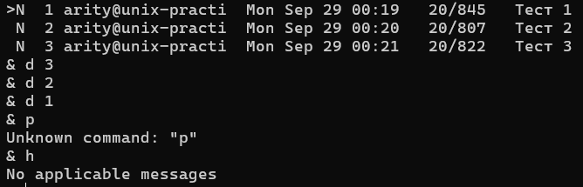

Упражнение 9.3. Передача файлов с помощью протокола FTP
- При помощи команды ftp подключитесь к серверу ftp.yandex.ru (анонимно - учетная запись anonymous), проследите за появляющимися сообщениями:
sudo apt install ftp
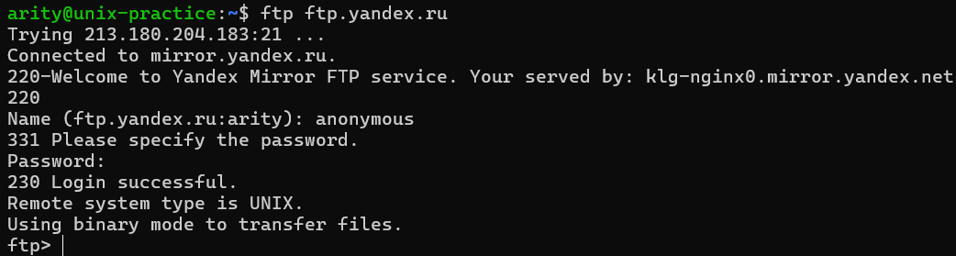
- Перейдите в каталог /debian/dists/jessie, проследите за появляющимися сообщениями:
- Получите с удаленного сервера файл ChangeLog, проследите за появляющимися сообщениями:
- Закончите сеанс работы с командой ftp, проследите за появляющимися сообщениями:
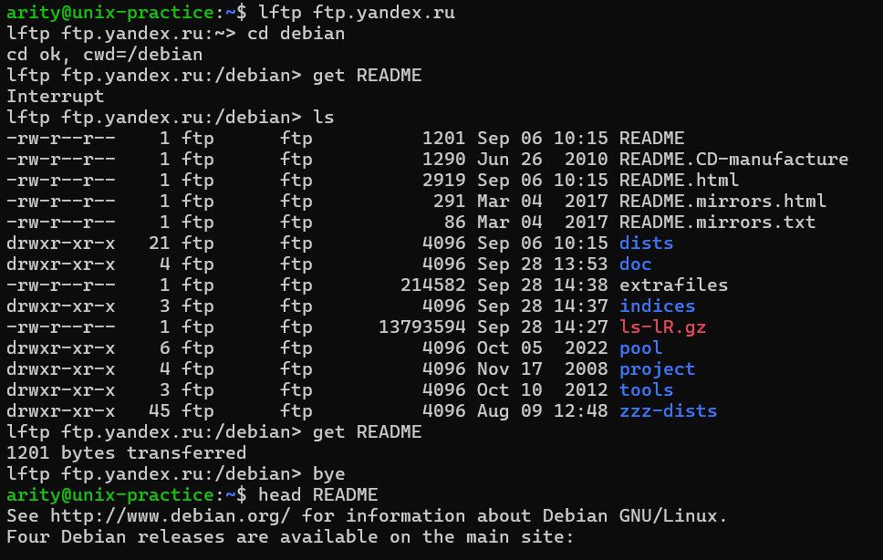\

- При помощи команд ncftp, lftp, mc научитесь пользоваться интерактивными клиентами передачи файлов - повторите, выполненные процедуры из упр. 10.3.
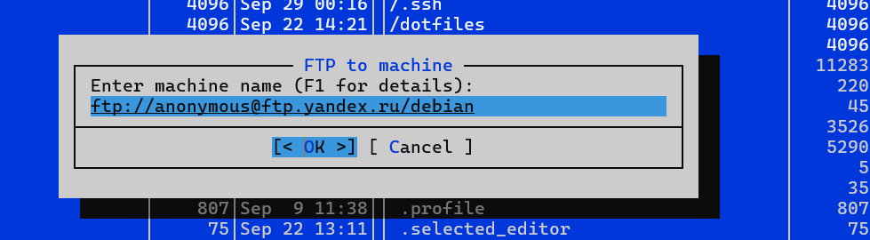
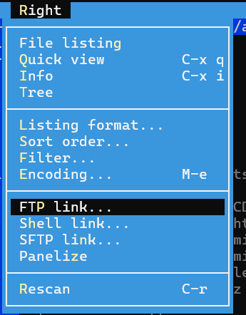
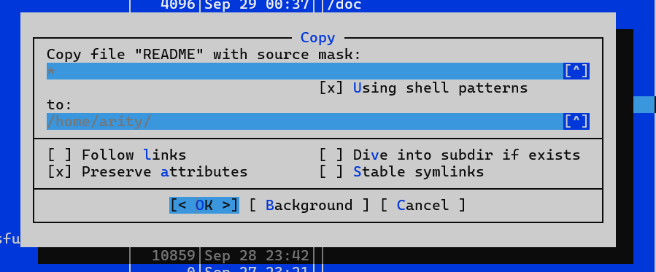
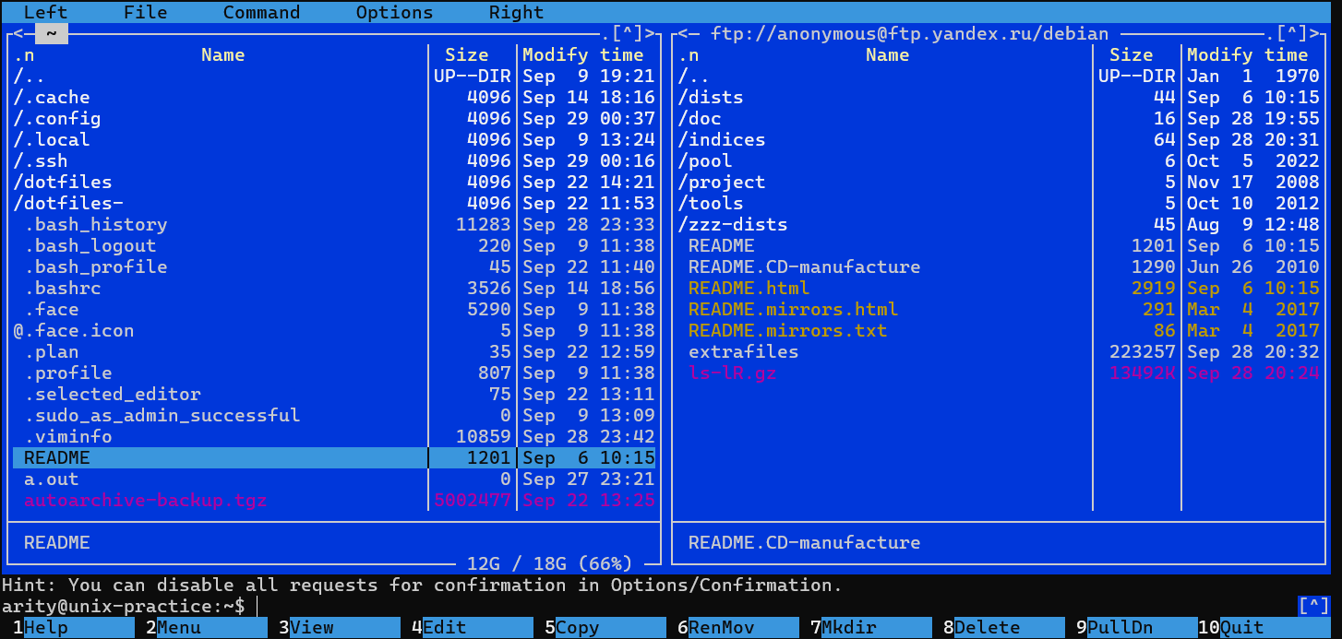

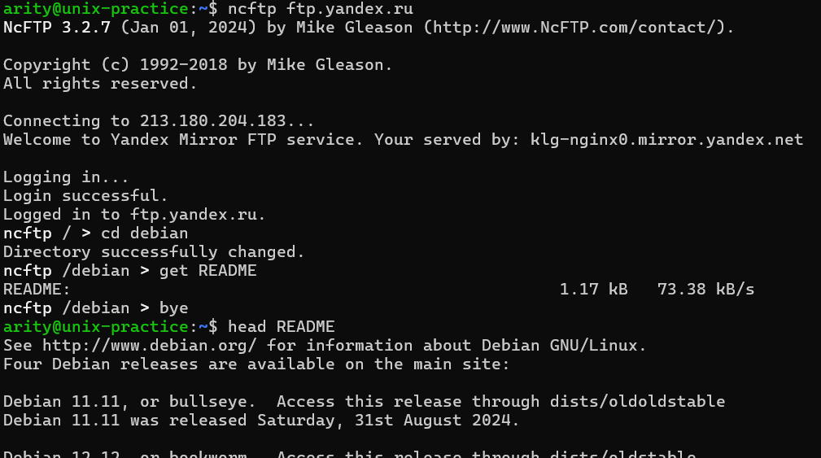

Упражнение 9.4. Передача файлов с помощью протоколов SCP
- При помощи команды scp скопируйте файл .plan из домашнего каталога пользователя student машины соседа в домашний каталог пользователя student, с именем remote.plan, проследите за появляющимися сообщениям:
- Просмотрите содержимое файла remote.plan
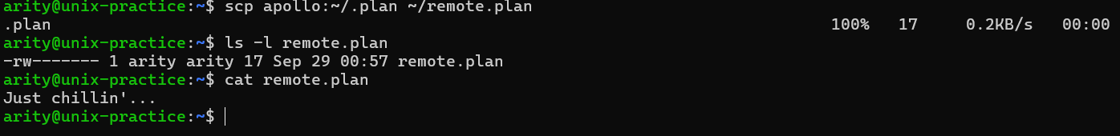

Упражнение 9.5. Синхронизация файлов с помощью протокола RSYNC/SSH
- При помощи команды rsync синхронизуйте содержимое каталога bin из домашнего каталога пользователя student машины соседа, используя защищенный транспорт SSH, в домашний каталог пользователя student, с именем remote.bin, проследите за появляющимися сообщениям:
sudo apt install rsync
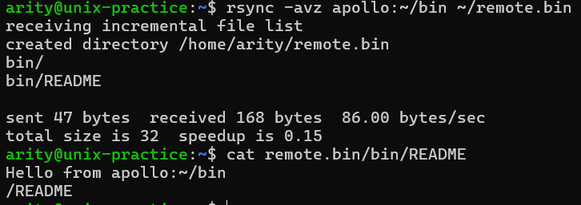
- Просмотрите содержимое полученного каталога remote.bin
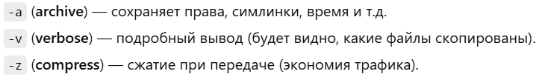
Вложенная папка bin в remote.bin из-за отсутствующего слэша в apollo:~/bin/
Лабораторная работа зачтена:
Дата:
Подпись преподавателя:

Лабораторная работа 10. Система X Window

Упражнение 10.1. Создание собственного настольного окружения
- Установите оконный менеджер blackbox: sudo apt install blackbox
- Отредактируйте сценарий командного интерпретатора .xinitrc в домашней директории пользователя student, сформировать собственное окружение, путем задания в данном сценарии команд запуска клиентов:
  - xsetroot, для установки цвета darkslategray корневого окна:
  - xterm в правом верхнем углу экрана, цвет символов white на фоне black:
  - xeyes в левом верхнем углу экрана, размером 100 x 50 пикселов:
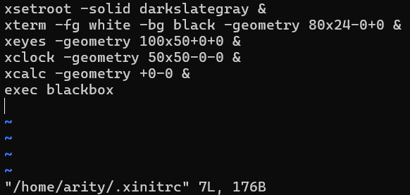
  - xclock в правом нижнем углу экрана, размером 50 x 50 пикселов:
  - xcalc в левом нижнем углу экрана:

- Запустите графическую подсистему X Window, отметьте какое настольное окружение пользователя активизировалось:
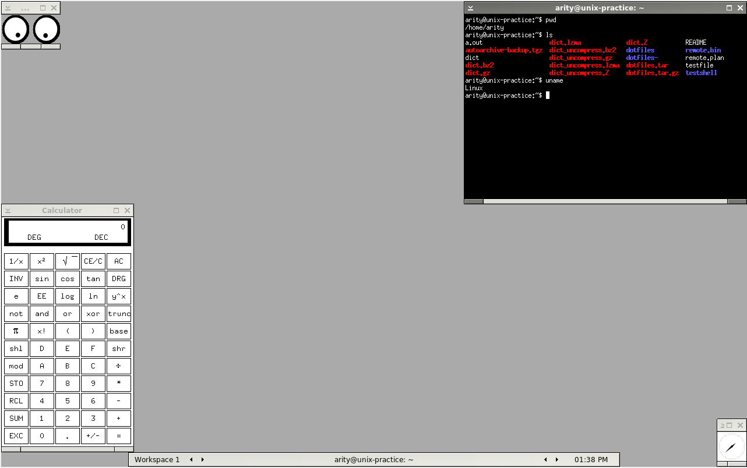
startx

Упражнение 10.2. Настройка настольного окружения Xfce
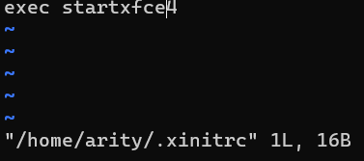
- Создайте сценарий командного интерпретатора .xinitrc в домашней директории пользователя student таким, чтобы при запуске графической системы X Window всегда активизировалось настольное окружение Xfce: sudo apt install xfce4

- Настройте активизировавшееся настольное окружение Xfce по своему вкусу.
- Закончите графический сеанс работы в операционной системе.
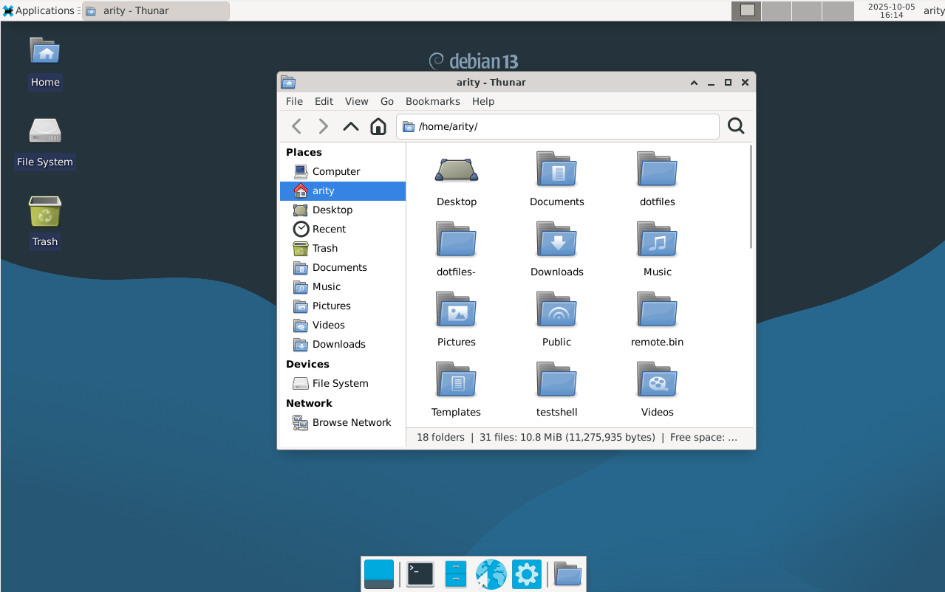

Упражнение 10.3. Графический вход в систему
Примечание: в случае если в ОС установлен графический вход в систему по умолчанию, то требуется указать какой используется менеджер дисплеев.
- Настройте автоматический запуск графической среды с использованием менеджера дисплеев:
- Перезагрузите операционную систему. Убедитесь, что доступен графический вход в систему. Используйте настольное окружение Xfce при входе в систему.
- Закончите графический сеанс работы в операционной системе.
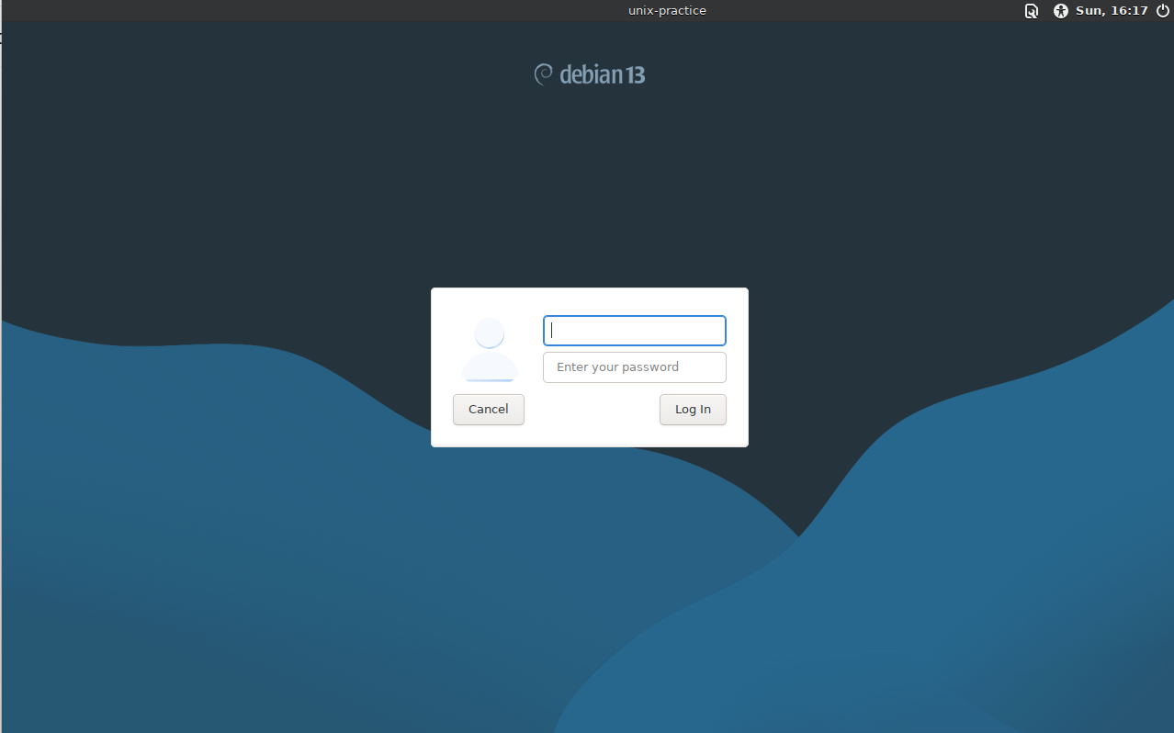
sudo dpkg-reconfigure lightdm

Лабораторная работа зачтена:
Дата:
Подпись преподавателя:

Лабораторная работа 11. Подсистема печати

Упражнение 11.1. Средства печати UNIX
- Установите систему печати cups:
- Установите виртуальный драйвер для печати в PDF в систему печати cups:
sudo apt install printer-driver-cups-pdf
- Используя браузер в графической среде, зайдите по адресу http://127.0.0.1:631 и добавьте принтер с именем LocalPrinter использующий драйвер PDF.
Administration-> Add Printer
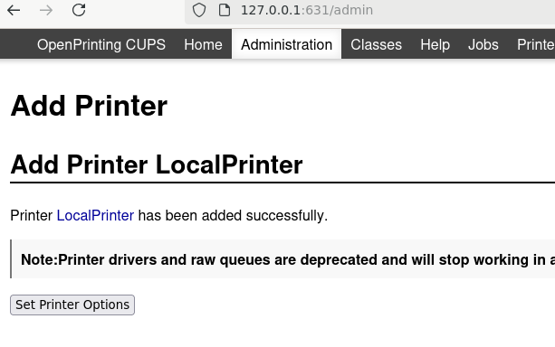
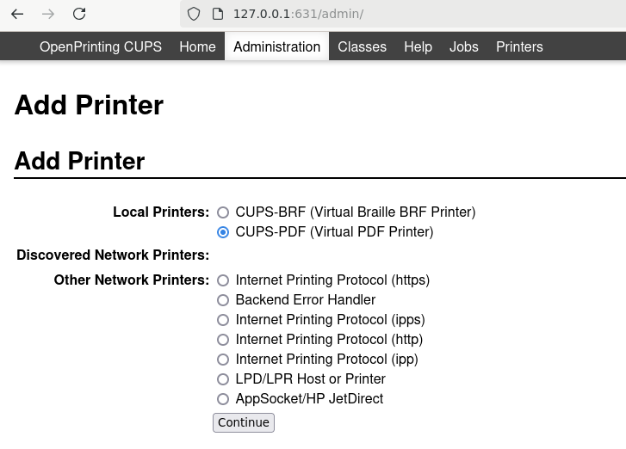

- При помощи команд lpr, lpq, lprm (lp, lpstat, cancel):
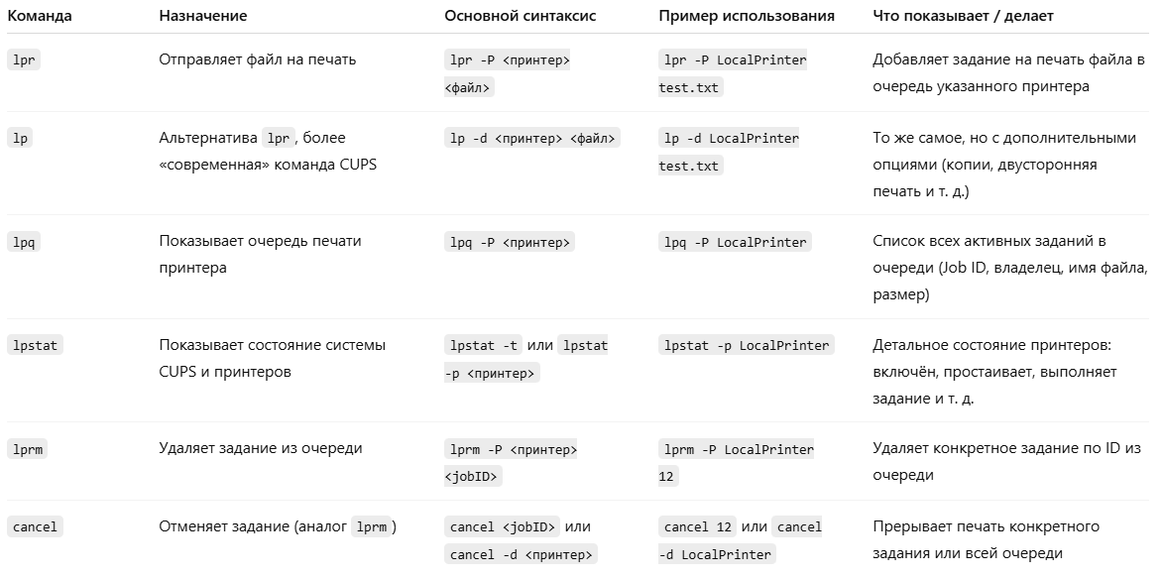
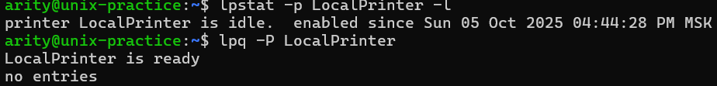
  - просмотрите состояния принтера с именем LocalPrinter:

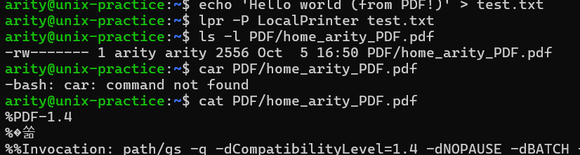
  - распечатайте любой файл на принтере LocalPrinter, проследите за сообщениями:

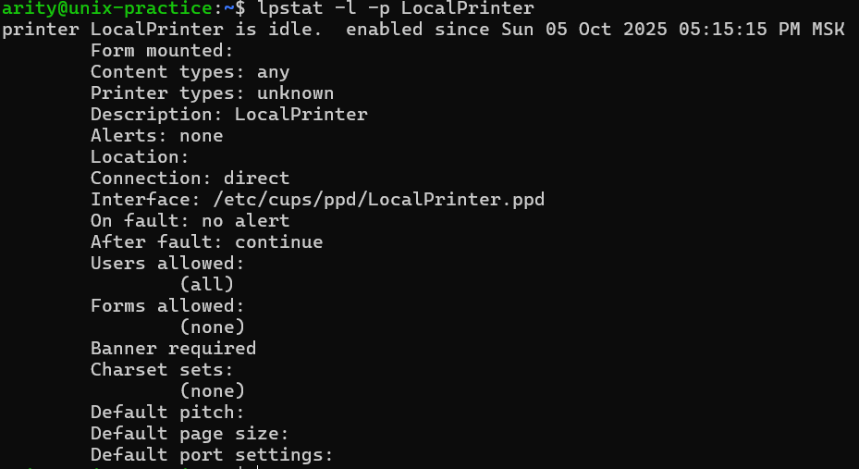
  - просмотрите состояния принтера LocalPrinter, проследите за сообщениями:

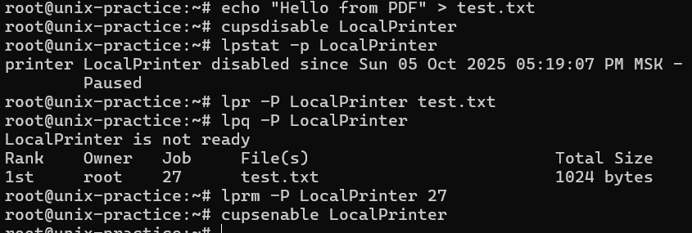
d. удалите задание на печать из очереди принтера LocalPrinter, проследите за сообщениями:

e. распечатайте любую известную страницу руководства man на принтере LocalPrinter, проследите за сообщениями:
man -t bash | lpr -P LocalPrinter
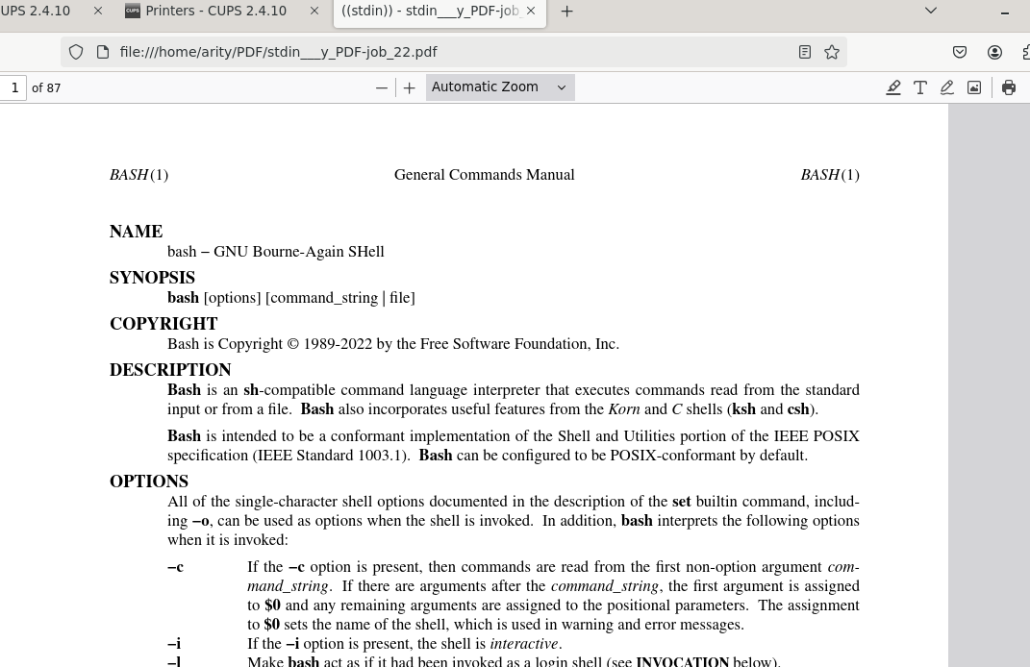

Лабораторная работа зачтена:
Дата:
Подпись преподавателя:
Основы программирования на языке командного интерпретатора. Индивидуальное задание

Создание скелета сценария на языке командного интерпретатора BASH
- Получите задание на разработку сценария у преподавателя.
- Создайте файл сценария, назовите его именем, отражающим смысловое назначение. Документируйте назначение вашего сценария в теле самого сценария.
- Согласно стандарту POSIX.2 придумайте мнемонические модификаторы, которые будут изменять алгоритм работы вашего сценария. Документируйте назначение придуманных модификаторов в теле самого сценария.
- Создайте скелет сценария выполняющий обработку модификатора -h и выдачу короткой справки по модификаторам и назначению сценария.
- Дополните скелет сценария, обработкой и проверкой корректности задания остальных модификаторов и/или входных аргументов сценария.

Реализация алгоритма сценария на языке командного интерпретатора BASH
- Дополните скелет сценария, алгоритмом, выполняющим смысловое назначение сценария.
- Оттестируйте полученный сценарий в широком спектре входных параметров (как корректных, так и некорректных)
Лабораторная работа зачтена:
Дата:
Подпись преподавателя:

